ФЕДЕРАЛЬНОЕ КАЗНАЧЕЙСТВО (КАЗНАЧЕЙСТВО РОССИИ)
УТВЕРЖДАЮ
От Федерального казначейства
___________________________
«____» ________________2026 г.

Государственная интегрированная информационная система управления общественными финансами «Электронный бюджет»

Подсистема учета и отчетности
Модуль сбора данных

Руководство работников (представителей)

Лист утверждения
Код документа: 73827463.20.09,06.ЭБ26.001-03.00 1(2,6,7,8,10)-ЛУ

Государственный контракт от 08.07.2024 № ФКУ0234/07/2024/РИС

СОГЛАСОВАНО |  | СОГЛАСОВАНО
От Федерального казенного учреждения «Центр по обеспечению деятельности Казначейства России» |  | От ООО «Научно-производственный центр «1С»
 |  | А.В. Сафронов
« » 2026 г. |  | « » 2026 г.

ФЕДЕРАЛЬНОЕ КАЗНАЧЕЙСТВО (КАЗНАЧЕЙСТВО РОССИИ)

УТВЕРЖДЕН
73827463.20.09,06.ЭБ26.001-03.00 1(2,6,7,8,10)-ЛУ

Государственная интегрированная информационная система управления общественными финансами «Электронный бюджет»

Подсистема учета и отчетности
Модуль сбора данных

Руководство работников (представителей)

Код документа: 73827463.20.09,06.ЭБ26.001-03.00 1(2,6,7,8,10)

Листов: 95

Аннотация
Документ содержит описание действий пользователя при работе с модулем сбора данных подсистемы учета и отчетности государственной интегрированной информационной системы управления общественными финансами «Электронный бюджет».
Документ актуализирован в рамках исполнения Государственного контракта от 04.07.2025 № ФКУ0248/2025/ЭГИС (этап 3) на оказание услуг по обеспечению эксплуатации.
Предыдущая версия документа была с кодом «73827463.20.09,06.ЭБ26.001-02.02 1(2,6,7,8,10)».
Перечень подсистем (компонентов, модулей) информационной системы, для которой был создан документ:
- 09,06 – Модуль сбора данных подсистемы учета и отчетности ГИИС «Электронный бюджет».
Перечень области применения документа:
- 1 – Применение для Центрального аппарата Федерального казначейства;
- 2 – Применение для территориальных органов Федерального казначейства;
- 6 – Применение для внешних пользователей;
- 7 – Применение для Министерства Финансов Российской Федерации;
- 8 – Применение для ФКУ ЦОКР;
- 10 – Применение для межрегиональных Управлений кроме МОУ.
Содержание
Перечень таблиц 5
Перечень рисунков 6
Перечень сокращений 9
Перечень терминов 11
Перечень приложений, представленных отдельными томами 12
1 Общие положения 13
1.1 Область применения и виды деятельности, для автоматизации которых предназначен Модуль 13
1.2 Функциональные роли, выполняемые пользователем 13
1.3 Необходимый уровень подготовки пользователя 19
1.4 Документация для работы пользователя в Модуле 20
1.5 Условия, соблюдение которых обеспечивает возможность использования функций модуля пользователем 21
2 Подготовка к работе 22
2.1 Требования к программному обеспечению АРМ 22
2.2 Порядок загрузки данных и программ 22
2.3 Порядок базовой проверки работоспособности ИС, в частности, с помощью контрольного примера 22
3 Перечень функций, выполняемых пользователем с использованием Модуля 24
4 Описание операций 27
4.1 Общие принципы работы 27
4.2 Обеспечение корректности предоставления данных 27
4.2.1 Ведение сроков предоставления данных 28
4.2.2 Ведение контрольных соотношений 29
4.2.3 Ведение таксономии 41
4.2.4 Ведение формата предоставления данных в ПИАО 49
4.3 Загрузка и хранение данных 50
4.3.1 Загрузка данных из файла 52
4.3.2 Работа с документом «Сводный бухгалтерский документ» 54
4.3.3 Работа с документом «Сводный документ по оплате труда» 61
4.3.4 Перезагрузка данных в закрытом периоде 62
4.4 Формирование бухгалтерской отчетности 63
4.4.1 Общие принципы работы с регламентированными бухгалтерскими отчетами 63
4.4.2 Порядок подготовки отчетности 64
4.4.3 Командные панели формы отчета 70
4.4.4 Проверка согласования показателей отчетов 72
4.5 Запрос визуальных образов документов 73
4.6 Мониторинг предоставления данных 74
4.6.1 Фильтрация данных на начальной странице 78
4.6.2 Расшифровка показателей 86
4.6.3 Последовательность обработки пакетов данных 88
5 Аварийные ситуации 91
6 Рекомендации по освоению 92
Согласовано 93
Лист регистрации изменений 94

Перечень таблиц
Таблица 1.1 – Ролевая модель разграничения доступа 15
Таблица 4.1 – Перечень статусов пакетов данных 88

Перечень рисунков
Рисунок 2.1 – Начальная страница ОСД 23
Рисунок 4.1 – Внешний вид начальной страницы эталонной области данных для пользователя с назначенной ролью «Администратор таксономии» 28
Рисунок 4.2 – Сроки предоставления данных в меню разделов 29
Рисунок 4.3 – Расположение контрольных соотношений 30
Рисунок 4.4 – Список контрольных соотношений 30
Рисунок 4.5 – Внешний вид формы контрольного соотношения 31
Рисунок 4.6 – Вкладка КС «Форматно-логический контроль» 33
Рисунок 4.7 – Варианты условий для проверки аналитик 34
Рисунок 4.8 – Выбор значений для условия «В списке» 35
Рисунок 4.9 – Вкладка КС «Внутридокументный контроль» 35
Рисунок 4.10 – Внешний вид формы операнда контрольного соотношения 36
Рисунок 4.11 – Условия отбора для счета из плана счетов 37
Рисунок 4.12 – Доступные операции для использования в формуле КС 37
Рисунок 4.13 – Настройка детализации по аналитикам 38
Рисунок 4.14 – Вкладка КС «Междокументный контроль» 38
Рисунок 4.15 – Внешний вид формы операнда контрольного соотношения 39
Рисунок 4.16 – Условия отбора для счета из плана счетов 40
Рисунок 4.17 – Доступные операции для использования в формуле КС 40
Рисунок 4.18 – Настройка детализации по аналитикам 41
Рисунок 4.19 – Версии таксономии на начальной странице 41
Рисунок 4.20 – Версии таксономии в меню разделов 42
Рисунок 4.21 – Внешний вид документа «Версия таксономии» 42
Рисунок 4.22 – Кнопка «Выгрузить таксономию» 43
Рисунок 4.23 – Внешний вид представления «Настройка правил выгрузки данных» таксономии на вкладке «Аналитики по счетам» 44
Рисунок 4.24 – Внешний вид представления «Настройка правил выгрузки данных» таксономии на вкладке «реквизиты аналитик» 45
Рисунок 4.25 – Кнопка «Записать изменения» 46
Рисунок 4.26 – Внешний вид представления «Проверки версий формата» таксономии 46
Рисунок 4.27 – Добавление правила проверки к версии таксономии 47
Рисунок 4.28 – Правила проверки в меню разделов 47
Рисунок 4.29 – Создание версии таксономии на основании 48
Рисунок 4.30 – Версия таксономии для ФОИВ 49
Рисунок 4.31 – Версия таксономии для учреждения 49
Рисунок 4.32 – Расположение ссылки, открывающей список поступивших пакетов данных 53
Рисунок 4.33 – Список поступивших пакетов данных и кнопка загрузки пакета из файла 53
Рисунок 4.34 – Внешний вид формы сервиса загрузки данных из файла 54
Рисунок 4.35 – Внешней вид начальной страницы области сбора данных 55
Рисунок 4.36 – Список документов «Сводный бухгалтерский документ» 55
Рисунок 4.37 – Внешний вид формы Документа 56
Рисунок 4.38 – Содержимое вкладки «Конечный остаток» 57
Рисунок 4.39 – Содержимое вкладки «Обороты» 57
Рисунок 4.40 – Содержимое вкладки «Межотчетный период» 58
Рисунок 4.41 – Выбор печатной формы для формирования 59
Рисунок 4.42 – Внешний вид печатной формы «Остатки и обороты» 59
Рисунок 4.43 – Внешний вид печатной формы «Сводный бухгалтерский документ» 60
Рисунок 4.44 – Открытие протокола проверки 61
Рисунок 4.45 – Расположение регламентированной бухгалтерской
отчетности 64
Рисунок 4.46 – Список регламентированных бухгалтерских отчетов 64
Рисунок 4.47 – Создание отчета 65
Рисунок 4.48 – Отчет об исполнении бюджета 66
Рисунок 4.49 – Реквизиты отчёта 67
Рисунок 4.50 – Настройки отчёта 68
Рисунок 4.51 – Внешний вид вкладки «Статистика загрузки» Мониторинга 77
Рисунок 4.52 – Внешний вид вкладки «Статистика проверки»
Мониторинга 78
Рисунок 4.53 – Внешний вид вкладки «Протоколы по подключению» 78
Рисунок 4.54 – Cводный итоговый отчет по всем организациям 79
Рисунок 4.55 – Cводный отчет по выбранным ФОИВ 80
Рисунок 4.56 – Детализированный отчет по всем организациям выбранных ФОИВ 81
Рисунок 4.57 – Детализированный отчет по выбранным организациям выбранных ФОИВ 81
Рисунок 4.58 – Сводный отчет по всем организациям выбранных ФОИВ 82
Рисунок 4.59 – Сводный отчет по выбранным организациям выбранных ФОИВ 83
Рисунок 4.60 – Отбор по периметру 84
Рисунок 4.61 – Фильтр по дате подключения учреждений 85
Рисунок 4.62 – Пример работы фильтров на вкладке
«Статистика проверки» 85
Рисунок 4.63 – Внешний вид формы расшифровки показателей
Мониторинга 86
Рисунок 4.64 – Расшифровка в режиме группировки по ФОИВ 86

Перечень сокращений
Сокращение | Полное наименование
АРМ | Автоматизированное рабочее место
ГИИС «Электронный бюджет», ГИИС ЭБ | Государственная интегрированная информационная система управления общественными финансами «Электронный бюджет»
ЕПСБУ | Единый план счетов бухгалтерского учета
ИС | Информационная система
ИС СИ | Информационная система Субъекта интеграции (поставщика данных)
КБК | Код бюджетной классификации
КОСГУ | Классификация операций сектора государственного управления
КПС | Классификационные признаки счетов
КС | Контрольное соотношение
КФО | Код финансового обеспечения
КЭК | Код экономической классификации
ЛК ФК (ЕТД ФК) | Личный кабинет пользователя. Компонент, предназначенный для обеспечения доступа пользователей к функциям и данным подсистем системы «Электронный бюджет» посредством web-интерфейса, в соответствии с полномочиями пользователя (Единая точка доступа Федерального казначейства)
ЛС | Лицевой счет
МЗ | Материальные запасы
Модуль, МСД ПУиО | Модуль сбора данных Подсистемы учета и отчетности Государственной интегрированной информационной системы управления общественными финансами «Электронный бюджет»
МОЛ | Материально-ответственное лицо
НПА | Нормативно-правовой акт
НСИ | Нормативно-справочная информация
НСИ ПУиО, ПУНФА, ПУОТ | Механизм управления нормативно-справочной информации подсистем и модулей ЭБ МВУ ПУиО, ПУНФА, ПУОТ обеспечивающий централизованное ведение нормативно-справочной информации в подсистемах ЭБ МВУ ПУиО, ПУНФА, ПУОТ.
НФА | Нефинансовые активы
ОД | Область данных
ОКТМО | Общероссийский классификатор территорий муниципальных образований
ОСГУ | Организации сектора государственного управления, в том числе органы государственной власти, казенные учреждения, бюджетные и автономные учреждения.
ОСД | Область сбора данных. Отдельная область данных для каждого учреждения – субъекта интеграции (поставщика данных).
ПОИБ СОБИ ФК | Подсистема обеспечения информационной безопасности Системы обеспечения безопасности информации Федерального казначейства
СВР (РПБС) | Реестр участников и неучастников бюджетного процесса
СИ | Субъект интеграции (поставщик данных)
ТФФ | Требования к форматам файлов
ФБ | Федеральный бюджет
ФК | Федеральное казначейство
ФОИВ | Федеральный орган исполнительной власти
ФХД | Финансово-хозяйственная деятельность
ЦБ | Централизованная бухгалтерия
ЦМО | Центр материальной ответственности
ЦОД | Центр обработки данных
ЭП | Усиленная квалифицированная электронная подпись

Перечень терминов
Наименование термина | Определение
Документ | Сводный бухгалтерский документ
Мониторинг | Уникальная область данных, которая позволяет просмотреть аналитическую статистику по предоставленным и необходимым к предоставлению пакетам данных.
Пакет данных | Архив с расширением «.zip», содержащий данные бухгалтерского учета или данные по оплате труда ИС СИ.
Персонал Модуля | Лица, отвечающие за эксплуатацию Модуля.
Пользователи Модуля | Зарегистрированный в Модуле сотрудник организации сектора государственного управления, которому предоставлены полномочия на выполнение функций по обработке информации в соответствии с его синтетическим профилем.
Права пользователя | Определенный набор разрешенных действий в конфигурации, позволяющий (или запрещающий) работать с определенными объектами метаданных.
Роль | Роль пользователя в статусной модели.
Эталонная область | Уникальная область данных, которая позволяет распространять результат выполнения определенных функций и настройки механизмов по областям данных конкретных учреждений

Перечень приложений, представленных отдельными томами
Название приложения | Имя файла
Руководство работников (представителей) участников системы «Электронный бюджет». Приложение 1. Настройка механизма статусной модели | 73827463.20.09,06.ЭБ26.001-03.00 1(2,6,7,8,10)_РукР_МСД_ПУиО_(Приложение 1)_СМ
Руководство работников (представителей) участников системы «Электронный бюджет». Приложение 2. Работа с функцией «Анализ данных средствами произвольного запроса» | 73827463.20.09,06.ЭБ26.001-03.00 1(2,6,7,8,10)_РукР_МСД_ПУиО_(Приложение 2)_АД
Руководство работников (представителей) участников системы «Электронный бюджет». Приложение 3. Работа с функцией «Предоставление аналитических данных» | 73827463.20.09,06.ЭБ26.001-03.00 1(2,6,7,8,10)_РукР_МСД_ПУиО_(Приложение 3)_ПАД

Общие положения

Область применения и виды деятельности, для автоматизации которых предназначен Модуль
Модуль предназначен для автоматизированного сбора данных бюджетного (бухгалтерского) учета с субъектов интеграции (поставщиков данных), являющихся ОСГУ, контроля поступивших данных, формирования регламентированной бюджетной и бухгалтерской отчетности, а также произвольных отчетов.

Функциональные роли, выполняемые пользователем
Функциональный персонал Модуля состоит из следующих категорий:
- Сотрудник субъекта интеграции (поставщика данных);
- Сотрудник субъекта интеграции (поставщика данных) ЦБ;
- Сотрудник субъекта интеграции в части оплаты труда (поставщика данных);
- Сотрудник субъекта интеграции в части оплаты труда (поставщика данных) ЦБ;
- Главный бухгалтер;
- Главный бухгалтер ЦБ;
- Главный бухгалтер (в части оплаты труда);
- Главный бухгалтер ЦБ (в части оплаты труда);
- Руководитель субъекта интеграции (поставщика данных);
- Аналитик Федерального казначейства;
- Аналитик Федерального казначейства в части оплаты труда;
- Аналитик Минфина;
- Аналитик Минфина в части оплаты труда;
- Аналитик Счетной палаты;
- Аналитик Счетной палаты в части оплаты труда;
- Аналитик КО ФК;
- Аналитик КО ФК в части оплаты труда;
- Аналитик ФОИВ;
- Аналитик ФОИВ в части оплаты труда;
- Аналитик РБС;
- Аналитик РБС в части оплаты труда;
- Аналитик филиальной сети;
- Аналитик филиальной сети в части оплаты труда;
- Администратор таксономии;
- Администратор НСИ МСД;
- Администратор 3ЛП МСД;
- Сотрудник 2ЛП;
- Локальный администратор МСД;
- Администратор выгрузки данных;
- Оператор выгрузки данных;
- Куратор ФК;
- Куратор ФК в части оплаты труда.
Пользователям с функциональной ролью «Администратор 3ЛП МСД» доступно выполнение всех описанных в документе операций в Модуле, вследствие чего данная роль не будет указываться в описании операций отдельно.
Ролевая модель разграничения доступа приведена в таблице «Таблица 1.1 – Ролевая модель разграничения доступа».
Таблица 1.1 – Ролевая модель разграничения доступа
№ | Роль в Модуле | Функции/выполняемые операции | Роль ПОИБ СОБИ ФК | Код из ПОИБ СОБИ ФК
1 | Сотрудник субъекта интеграции (поставщика данных) | 1. Загрузка данных в МСД ПУиО из файла, выгруженного из ИС СИ  2. Получение (выгрузка) протокола загрузки  3. Просмотр ранее загруженных данных, формирование отчетов по загруженным данным, в том числе регламентированной бюджетной (бухгалтерской) отчетности. | Ввод данных,  Согласование | МСД Загрузка данных ввод  МСД Загрузка данных согласование
2 | Сотрудник субъекта интеграции (поставщика данных) ЦБ | 1. Загрузка данных в МСД ПУиО из файла, выгруженного из ИС СИ  2. Получение (выгрузка) протокола загрузки  3. Просмотр ранее загруженных данных, формирование отчетов по загруженным данным, в том числе регламентированной бюджетной (бухгалтерской) отчетности. | Ввод данных,  Согласование | МСД Загрузка данных ввод ЦБ  МСД Загрузка данных согласование ЦБ
3 | Сотрудник субъекта интеграции в части оплаты труда (поставщика данных) | 1. Загрузка данных в МСД ПУиО из файла, выгруженного из ИС СИ в части оплаты труда  2. Получение (выгрузка) протокола загрузки  3. Просмотр ранее загруженных данных, формирование отчетов по загруженным данным в части оплаты труда | Ввод данных,  Согласование | МСД ОТ Загрузка данных ввод  МСД ОТ Загрузка данных согласование
4 | Сотрудник субъекта интеграции в части оплаты труда (поставщика данных) ЦБ | 1. Загрузка данных в МСД ПУиО из файла, выгруженного из ИС СИ в части оплаты труда  2. Получение (выгрузка) протокола загрузки  3. Просмотр ранее загруженных данных, формирование отчетов по загруженным данным в части оплаты труда | Ввод данных,  Согласование | МСД ОТ Загрузка данных ввод ЦБ  МСД ОТ Загрузка данных согласование ЦБ
5 | Главный бухгалтер | 1. Подписание документов, требующих визирования главного бухгалтера (уполномоченное лицо, наделенного правом второй подписи)  2. Просмотр ранее загруженных документов, формирование отчетов | Утверждение главный бухгалтер | МСД Утверждение гл. бухгалтер
6 | Главный бухгалтер ЦБ | 1. Подписание документов, требующих визирования главного бухгалтера (уполномоченное лицо, наделенного правом второй подписи)  2. Просмотр ранее загруженных документов, формирование отчетов | Утверждение главный бухгалтер | МСД Утверждение гл. бухгалтер ЦБ
7 | Главный бухгалтер (в части оплаты труда) | 1. Подписание документов, требующих визирования главного бухгалтера (уполномоченное лицо, наделенного правом второй подписи) в части оплаты труда  2. Просмотр ранее загруженных документов, формирование отчетов в части оплаты труда | Утверждение главный бухгалтер | МСД ОТ Утверждение гл. бухгалтер
8 | Главный бухгалтер ЦБ (в части оплаты труда) | 1. Подписание документов, требующих визирования главного бухгалтера (уполномоченное лицо, наделенного правом второй подписи) в части оплаты труда  2. Просмотр ранее загруженных документов, формирование отчетов в части оплаты труда | Утверждение главный бухгалтер | МСД ОТ Утверждение гл. бухгалтер ЦБ
9 | Руководитель субъекта интеграции (поставщика данных) | 1. Утверждение документов, требующих утверждения Руководителем (уполномоченное лицо, наделенное правом первой подписи)  2. Просмотр ранее загруженных документов, формирование отчетов | Утверждение руководитель,  Просмотр | МСД Утверждение Руководитель  МСД Просмотр данных
10 | Аналитик Федерального казначейства | 1. Мониторинг данных, загружаемых в МСД ПУиО поставщиками данных  2. Формирование аналитических отчетов в аналитическом блоке МСД  3. Формирование и просмотр регламентированной бюджетной (бухгалтерской отчетности) в областях сбора данных и сводной бюджетной (бухгалтерской) отчетности в областях консолидированных данных  4. Просмотр ранее загруженных данных в областях сбора данных, формирование отчетов по загруженным данным в областях сбора данных | Просмотр | МСД Формирование отчетов Аналитик ФК
11 | Аналитик Федерального казначейства в части оплаты труда | 1. Мониторинг данных, загружаемых в МСД поставщиками данных в части оплаты труда  2. Формирование аналитических отчетов в аналитическом блоке МСД в части оплаты труда  3. Просмотр ранее загруженных данных в областях сбора данных, формирование отчетов по загруженным данным в областях сбора данных в части оплаты труда | Просмотр | МСД ОТ Формирование отчетов Аналитик ФК
12 | Аналитик Минфина | 1. Формирование аналитических отчетов в аналитическом блоке МСД  2. Просмотр регламентированной бюджетной (бухгалтерской отчетности) в областях сбора данных и сводной бюджетной (бухгалтерской) отчетности в областях консолидированных данных  3. Просмотр ранее загруженных данных в областях сбора данных, формирование отчетов по загруженным данным в областях сбора данных | Просмотр | МСД Просмотр отчетов Аналитик Минфина
13 | Аналитик Минфина в части оплаты труда | 1. Формирование аналитических отчетов в аналитическом блоке МСД в части оплаты труда  2. Просмотр ранее загруженных данных в областях сбора данных, формирование отчетов по загруженным данным в областях сбора данных в части оплаты труда | Просмотр | МСД ОТ Просмотр отчетов Аналитик Минфина
14 | Аналитик Счетной палаты | 1. Формирование аналитических отчетов в аналитическом блоке МСД  2. Просмотр регламентированной бюджетной (бухгалтерской отчетности) в областях сбора данных и сводной бюджетной (бухгалтерской) отчетности в областях консолидированных данных  3. Просмотр ранее загруженных данных в областях сбора данных, формирование отчетов по загруженным данным в областях сбора данных | Просмотр | МСД Просмотр отчетов Аналитик СП
15 | Аналитик Счетной палаты в части оплаты труда | 1. Формирование аналитических отчетов в аналитическом блоке МСД в части оплаты труда  2. Просмотр ранее загруженных данных в областях сбора данных, формирование отчетов по загруженным данным в областях сбора данных в части оплаты труда | Просмотр | МСД ОТ Просмотр отчетов Аналитик СП
16 | Аналитик КО ФК | 1. Формирование аналитических отчетов в аналитическом блоке МСД  2. Просмотр регламентированной бюджетной (бухгалтерской отчетности) в областях сбора данных и сводной бюджетной (бухгалтерской) отчетности в областях консолидированных данных  3. Просмотр ранее загруженных данных в областях сбора данных, формирование отчетов по загруженным данным в областях сбора данных | Просмотр | МСД Просмотр отчетов Аналитик КО ФК
17 | Аналитик КО ФК в части оплаты труда | 1. Формирование аналитических отчетов в аналитическом блоке МСД в части оплаты труда  2. Просмотр ранее загруженных данных в областях сбора данных, формирование отчетов по загруженным данным в областях сбора данных в части оплаты труда | Просмотр | МСД ОТ Просмотр отчетов Аналитик КО ФК
18 | Аналитик ФОИВ | 1. Мониторинг данных, загружаемых подведомственными учреждениями  2. Формирование аналитических отчетов в аналитической подсистеме МСД (в части данных подведомственных учреждений)  3. Просмотр регламентированной бюджетной (бухгалтерской отчетности) в областях сбора данных и в областях консолидированных данных своих подведомственных учреждений  4. Просмотр ранее загруженных данных в областях сбора данных подведомственных учреждений, формирование отчетов по загруженным данным в областях сбора данных | Просмотр | МСД Просмотр отчетов Аналитик ФОИВ
19 | Аналитик ФОИВ в части оплаты труда | 1. Мониторинг данных, загружаемых подведомственными учреждениями в части оплаты труда  2. Просмотр регламентированной бюджетной (бухгалтерской отчетности) в областях сбора данных и в областях консолидированных данных своих подведомственных учреждений в части оплаты труда  4. Просмотр ранее загруженных данных в областях сбора данных подведомственных учреждений, формирование отчетов по загруженным данным в областях сбора данных в части оплаты труда | Просмотр | МСД ОТ Просмотр отчетов Аналитик ФОИВ
20 | Аналитик РБС | 1. Мониторинг данных, загружаемых подведомственными учреждениями  2. Формирование аналитических отчетов в аналитической подсистеме МСД (в части данных подведомственных учреждений)  3. Просмотр регламентированной бюджетной (бухгалтерской отчетности) в областях сбора данных и в области консолидированных данных своих подведомственных учреждений  4. Просмотр ранее загруженных данных в областях сбора данных подведомственных учреждений, формирование отчетов по загруженным данным в областях сбора данных | Просмотр | МСД Просмотр отчетов Аналитик РБС
21 | Аналитик РБС в части оплаты труда | 1. Мониторинг данных, загружаемых подведомственными учреждениями в части оплаты труда  2. Формирование аналитических отчетов в аналитической подсистеме МСД (в части данных подведомственных учреждений) в части оплаты труда  3. Просмотр ранее загруженных данных в областях сбора данных подведомственных учреждений, формирование отчетов по загруженным данным в областях сбора данных в части оплаты труда | Просмотр | МСД ОТ Просмотр отчетов Аналитик РБС
22 | Аналитик филиальной сети | 1. Мониторинг данных, загружаемых филиалами учреждениями  2. Формирование аналитических отчетов в аналитической подсистеме МСД (в части данных филиалов)  3. Просмотр регламентированной бюджетной (бухгалтерской отчетности) в областях сбора данных и в области консолидированных данных своих филиалов  4. Просмотр ранее загруженных данных в областях сбора данных своих филиалов, формирование отчетов по загруженным данным в областях сбора данных, | Просмотр | МСД Просмотр отчетов Аналитик филиальной сети
23 | Аналитик филиальной сети в части оплаты труда | 1. Мониторинг данных, загружаемых филиалами учреждениями в части оплаты труда  2. Формирование аналитических отчетов в аналитической подсистеме МСД (в части данных филиалов) в части оплаты труда  3. Просмотр ранее загруженных данных в областях сбора данных своих филиалов, формирование отчетов по загруженным данным в областях сбора данных в части оплаты труда | Просмотр | МСД ОТ Просмотр отчетов Аналитик филиальной сети
24 | Администратор таксономии | 1. Установка настроек выгрузки данных по форматам выгрузки  2. Редактирование/добавление выходных и входных контролей данных | Ввод данных | МСД Ведение таксономии Модуля
25 | Администратор НСИ МСД | 1. Редактирование/добавление элементов справочников НСИ, ведущихся в МСД ПУиО | Ввод данных | МСД Ведение справочников Модуля
26 | Администратор 3ЛП МСД | 1. Расследование инцидентов по обращениям пользователей | Ввод данных | МСД Администратор 3ЛП Модуля
27 | Сотрудник 2ЛП | 1. Расследование инцидентов по обращениям пользователей | Ввод данных | МСД Сотрудник 2ЛП
28 | Локальный администратор МСД | 1. Локальная настройка, подготовка и подключение интеграций с другими подсистемами, а также внешними информационными системами  2. Просмотр данных в МСД ПУиО | Ввод данных | МСД Локальный администратор ввод
29 | Администратор выгрузки данных | 1. Установка настроек выгрузки данных средствами функции «Анализ данных средствами произвольного запроса» | Просмотр | МСД Администратор выгрузки
30 | Оператор выгрузки данных | 1. Выполнение выгрузки данных средствами функции «Анализ данных средствами произвольного запроса» | Просмотр | МСД Оператор выгрузки
31 | Куратор ФК | 1. Контроль предоставления данных в МСД | Утверждение | МСД Контроль предоставления данных
32 | Куратор ФК в части оплаты труда | 1. Контроль предоставления данных в МСД в части оплаты труда | Утверждение | МСД ОТ Контроль предоставления данных

Необходимый уровень подготовки пользователя
Пользователи групп «Сотрудник субъекта интеграции», «Сотрудник субъекта интеграции ЦБ» должны обладать опытом по:
- оформлению документов в соответствии с требованиями законодательства Российской Федерации и локальными нормативными актами организации;
- ведению учета и регистрации документов в информационных системах и на материальных носителях;
- организации хранения документов в соответствии с законодательством Российской Федерации и локальными нормативными актами организации;
- выявлению ошибок, неточностей, исправлений и недостоверной информации в документах, определению легитимности документов;
- использованию прикладных конфигураций 1С, входящих в состав Модуля.
Пользователи групп «Главный бухгалтер», «Главный бухгалтер ЦБ» должны обладать опытом по:
- оформлению документов в соответствии с требованиями законодательства Российской Федерации и локальными нормативными актами организации;
- ведению учета и регистрации документов в информационных системах и на материальных носителях;
- организации хранения документов в соответствии с законодательством Российской Федерации и локальными нормативными актами организации;
- проверке первичных учетных документов в отношении формы, полноты оформления, реквизитов;
- обеспечению данными для проведения инвентаризации активов и обязательств экономического субъекта в соответствии с учетной политикой экономического субъекта;
- исправлению ошибок в бухгалтерском и бюджетном учете;
- использованию прикладных конфигураций 1С, входящих в состав Модуля.
Пользователи группы «Руководитель» должны обладать опытом по:
- контролю и согласованию первичных учетных документов о фактах хозяйственной жизни экономического субъекта;
- принятию решений, касающихся производственно-хозяйственной и финансово-экономической деятельности учреждения в пределах, предоставленных ему законодательством прав.
Пользователи групп «Аналитик Федерального казначейства», «Аналитик Минфина», «Аналитик Счетной палаты», «Аналитик КО ФК», «Аналитик ФОИВ», «Аналитик РБС», «Аналитик филиальной сети», «Куратор ФК» должны обладать опытом по:
- выявлению ошибок, неточностей, исправлений и недостоверной информации в документах, определению легитимности документов;
- использованию прикладных конфигураций 1С, входящих в состав Модуля.
Пользователь, вне зависимости от группы, должен обладать достаточным уровнем квалификации и знаний предметной области, в соответствии с задачами определяемыми должностной инструкцией.
Пользователь, вне зависимости от группы, должен обладать достаточным уровнем практических навыков:
- работы с персональным компьютером под управлением операционной системы;
- работы с ресурсами локальной вычислительной сети – файловая система, использование сетевых принтеров, процедуры авторизации пользователей в локальной вычислительной сети;
- работы с прикладными решениями на Платформе 1С.

Документация для работы пользователя в Модуле
Наряду с настоящим руководством пользователю необходимо ознакомиться с технологическими регламентами и технологическими картами процессов, а также базой знаний к модулю.
Основная деятельность пользователя в Модуле должна осуществляться посредством использования технологических карт. При выполнении определенной операции пользователь должен обращаться к пунктам настоящего руководства, которые указаны в соответствующей технологической карте.

Условия, соблюдение которых обеспечивает возможность использования функций модуля пользователем
Использование функций Модуля возможно при соблюдении следующих условий:
- Модуль рассчитан на эксплуатацию в составе ПАК. Техническая и физическая защита аппаратной части ПАК ФК, носителей данных, бесперебойное энергоснабжение, резервирование ресурсов, текущее обслуживание обеспечиваются техническими средствами и организационными мероприятиями ФК;
- периодичность обслуживания технических средств Модуля производится не реже одного раза в год, либо согласно требованиям технической документации изготовителей;
- технические средства Модуля находятся в помещениях, которые по климатическим условиям соответствуют ГОСТ 15150-69 «Машины, приборы и другие технические изделия. Исполнения для различных климатических районов. Категории, условия эксплуатации, хранения и транспортирования в части воздействия климатических факторов внешней среды» (температура окружающего воздуха от 5 до 40 °С, относительная влажность от 40 до 80 % при Т=25 °С, атмосферное давление от 630 до 800 мм ртутного столба);
- для электропитания технических средств предусмотрена трехфазная четырехпроводная сеть с глухо заземленной нейтралью 380/220 В (+10-15) % частотой 50 Гц (+1-1) Гц. Каждое техническое средство запитывается однофазным напряжением 220 В частотой 50 Гц через сетевые розетки с заземляющим контактом;
- размещение оборудования, технических средств соответствует требованиям техники безопасности, санитарным нормам и требованиям пожарной безопасности;
- все пользователи Модуля ознакомлены с правилами эксплуатации электронной вычислительной техники.

Подготовка к работе

Требования к программному обеспечению АРМ
На АРМ пользователей должно быть установлено следующее программное обеспечение:
- Операционная система – одна из перечисленных: Astra Linux Common Edition 2.12; Astra Linux Special Edition 1.6; Альт Линукс 10.0 СП; РЭД ОС 7.3 или аналогичные операционные системы, версии которых присутствуют в едином реестре российских программ для ЭВМ и БД Минцифры России и поддерживаемые платформой 1С: Предприятие 8;
- Браузер – один из перечисленных: Яндекс.Браузер (версия 17.00 и выше), Chromium-Gost (версия 70.0 и выше);
- Средства криптографической защиты информации – одно из перечисленных: КриптоПро CSP 5.0, Код безопасности CSP;
- Плагин для браузера: Расширение 1C для работы с файлами.

Порядок загрузки данных и программ
Доступ к функционалу подсистемы осуществляется из личного кабинета пользователя ГИИС «Электронный бюджет» по прямому адресу «https://msd.budget.gov.ru/a/%база%/%область%», где вместо «/%база%» и «%область%» необходимо подставить имя базы данных и номер области данных, либо через ЛК ФК (ЕТД ФК) по адресу «https://eb.cert.roskazna.ru» в соответствии с инструкцией по доступу и работе в Личном кабинете МСД ПУиО ГИИС «Электронный бюджет» – «https://roskazna.gov.ru/dokumenty/gis/elektronnyy-byudzhet/tekhnologicheskaya-integratsiya/1729637/».
Идентификация и аутентификация пользователя в системе выполняется средствами ПОИБ СОБИ ФК по сертификату пользователя.

Порядок базовой проверки работоспособности ИС, в частности, с помощью контрольного примера
Проверка работоспособности ИС может быть выполнена под полномочиями ПОИБ СОБИ ФК, которые назначены пользователю. Перечень доступных полномочий ПОИБ СОБИ ФК приведены в таблице «Таблица 1.1 – Ролевая модель разграничения доступа».
При переходе к функционалу Модуля, отобразится форма «Стартовой страницы пользователя» с перечнем областей данных, доступных пользователю.
Пользователю необходимо выбрать из раздела «Доступных приложений» необходимое приложение. После чего будет отображена соответствующая область данных и её «Начальная страница». Внешний вид начальной страницы приведен на рисунке ниже (см. Рисунок 2.1).
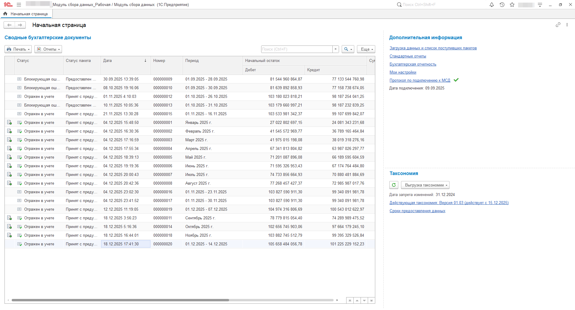
Рисунок 2.1 – Начальная страница ОСД

Перечень функций, выполняемых пользователем с использованием Модуля
В Модуле реализована возможность выполнения следующих функций:
- Функция «Ведение Единого формата предоставления данных учета»;
- Функция «Контрольные соотношения и правила проверки»;
- Функция «Загрузка и хранение данных субъектов предоставления отчетности (поставщиков данных)»;
- Функция «Составление регламентированной бюджетной (бухгалтерской) отчетности»;
- Функция «Мониторинг предоставления данных»;
- Функция «Анализ данных средствами произвольного запроса»
- Функция «Загрузка и хранение визуальных образов документов субъектов предоставления отчетности (поставщиков данных)»;
- Функция «Предоставление аналитических данных»;
- Функция «Ведение универсального формата передачи показателей из МСД ПУиО в ПИАО».
Также в состав Модуля входят следующие служебные механизмы:
- Механизм статусной модели;
- Механизм наложения электронной подписи;
- Механизм обмена данным с использованием технологии шины данных;
- Механизм централизованного управления правами;
- Механизм централизованного управления НСИ.
В Модуле выполнение функций «Ведение Единого формата предоставления данных учета», «Контрольные соотношения и правила проверки», «Ведение универсального формата передачи показателей из МСД ПУиО в ПИАО», а также настройка механизма статусной модели реализованы в особой области данных – эталонной области. Эталонная область позволяет распространять результат выполнения функций и настройки механизмов по областям сбора данных учреждений. Доступ в эталонную область предоставлен пользователям с ролями:
- «Администратор таксономии»;
- «Администратор НСИ МСД»;
- «Администратор 3ЛП МСД»;
В Модуле выполнение функции «Мониторинг предоставления данных», реализовано в отдельной области данных – области мониторинга. Область мониторинга позволяет получить сведения о предоставлении и процессе обработки пакетов с данными СИ. Доступ в область мониторинга предоставлен пользователям с ролями:
- «Аналитик Федерального казначейства»;
- «Аналитик Минфина»;
- «Аналитик Счетной палаты»;
- «Аналитик КО ФК»;
- «Аналитик ФОИВ»;
- «Аналитик РБС»;
- «Аналитик филиальной сети»;
- «Куратор ФК».
В Модуле предусмотрена возможность поэтапной обработки документов несколькими пользователями, обладающими разными полномочиями и функциональными ролями (оформление документа, проверка и согласование, утверждение и регистрация в учете и др.). Прохождение этапов подтверждается изменением статуса документов и, при необходимости, сопровождается наложением электронной подписи.
Настройка этапов обработки документов, порядка их следования, набора возможных статусов документов, порядка редактирования реквизитов в формулярах, а также необходимости наложения электронной подписи на каждом из этапов производится в эталонной области данных пользователями с ролями:
- «Администратор 3ЛП МСД»;
Описание процесса настройки механизма статусной модели представлено в Приложении 1.
В Модуле выполнение функции «Анализ данных средствами произвольного запроса» реализовано в отдельной области данных и доступно пользователям с ролями:
- «Администратор выгрузки данных»;
- «Оператор выгрузки данных».
Описание процесса выполнения функции «Анализ данных средствами произвольного запроса» представлено в Приложении 2.
В Модуле выполнение функции «Предоставление аналитических данных» реализовано в отдельной области данных и доступно пользователям с ролями:
- «Аналитик Федерального казначейства»;
- «Аналитик Минфина»;
- «Аналитик Счетной палаты»;
- «Аналитик КО ФК»;
- «Аналитик ФОИВ»;
- «Аналитик РБС»;
- «Аналитик филиальной сети».
Описание процесса выполнения функции «Предоставление аналитических данных» представлено в Приложении 3.

Описание операций

Общие принципы работы
Модуль предназначен для единого методически выверенного и взаимосвязанного технологического процесса по сбору данных бюджетного (бухгалтерского) учета и данных по оплате труда с субъектов интеграции (поставщиков данных), контроля поступивших данных в соответствии с заранее заданными в Модуле контрольными соотношениями, с возможностью составления как бюджетной (бухгалтерской) отчетности, так и произвольных отчетов.
В данном руководстве описание работы с функциями приведено в формате инструкции без привязки действий к конкретной выполняемой функции. При необходимости использования технологических инструкций или технологических карт при выполнении каких-либо действий пользователем, это будет уточнено в тексте соответствующего раздела.

Обеспечение корректности предоставления данных
Для обеспечения корректности предоставляемых от ИС СИ данных, в Модуле применяется «Единый формат предоставления данных», синонимом к которому является понятие «Таксономия». Под таксономией понимаются следующие сущности, уточняемые в месте применения:
- Общий термин «Таксономия» – набор правил выгрузки, в соответствии с которым должны выгружаться данные из ИС СИ;
- Документ «Версия таксономии» – объект в Модуле, в котором собраны вместе правила выгрузки и контрольные соотношения для обеспечения возможности их тонкой настройки пользователем с ролью «Администратор таксономии»;
- Текстовый документ «Требования к таксономии» – состоящий из трех томов, применяемый для описания формата, правил выгрузки и контрольных соотношений, в соответствии с которым должны выгружаться данные из ИС СИ;
- Архив с расширением «.zip», содержащий текстовый документ «Требования к таксономии», а также описание Единого формата предоставления данных в виде XSD-схем, выгружаемый из Версии таксономии.
Предполагается, что все данные, отраженные в учете Модуля, соответствовали версии таксономии, актуальной на момент их загрузки в Модуль и прошли проверку на выходные контроли на стороне ИС СИ.
Данные, предоставляемые ИС СИ, должны предоставляться в соответствии со сроками предоставления данных.
Таксономия и сроки предоставления данных в Модуле ведутся в разрезе ФОИВ и учреждений субъектов интеграции.
Ведение таксономии, ведение контрольных соотношений, применяемых для проверки получаемых из ИС СИ данных на корректность, ведение сроков предоставления данных, настройка формата выгрузки в ПИАО осуществляется в эталонной области данных пользователями с назначенной ролью «Администратор таксономии».
Внешний вид начальной страницы эталонной области данных приведен ниже (см. Рисунок 4.1).
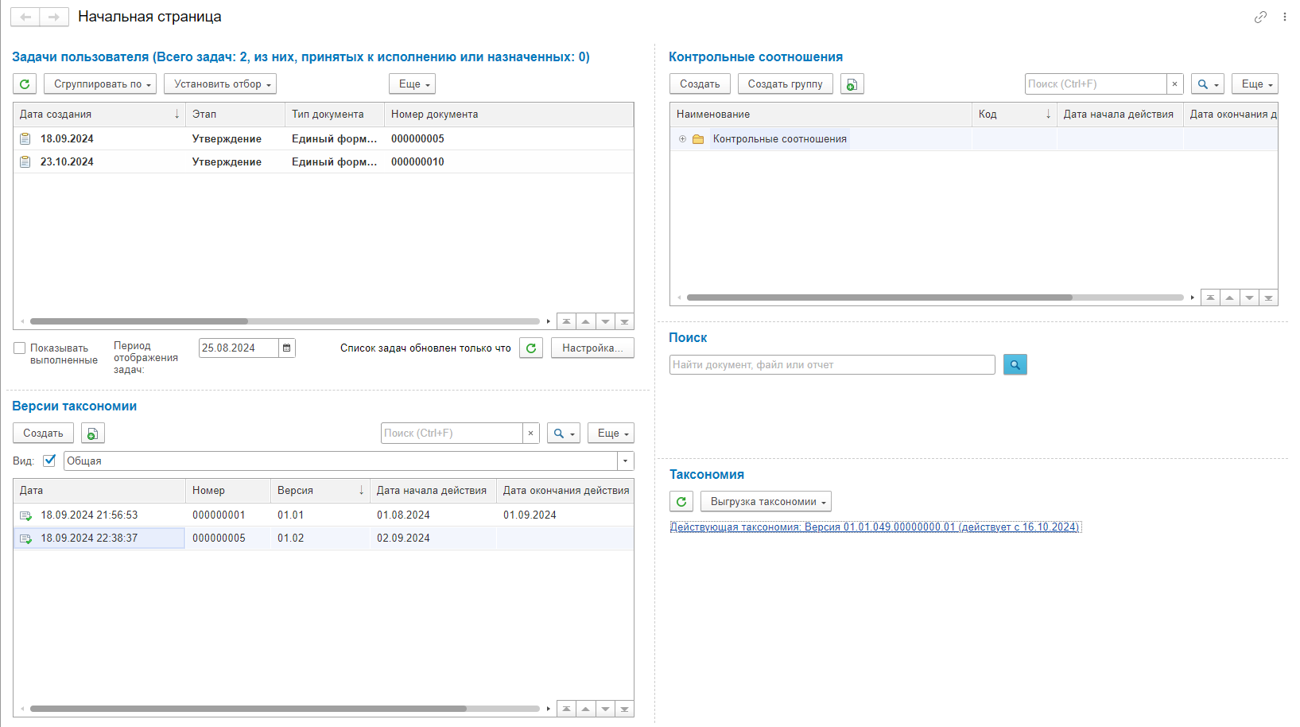
Рисунок 4.1 – Внешний вид начальной страницы эталонной области данных для пользователя с назначенной ролью «Администратор таксономии»

Ведение сроков предоставления данных
Загрузка данных субъектами интеграции должна производиться в соответствии со сроками предоставления данных. Сроки предоставления данных настраивает пользователь с назначенной ролью «Администратор таксономии» в эталонной области данных.
Доступ к настройке сроков предоставления данных возможен из меню разделов – раздел «Прикладная функциональность МСД» – пункт «Сроки предоставления данных» (см. Рисунок 4.2).
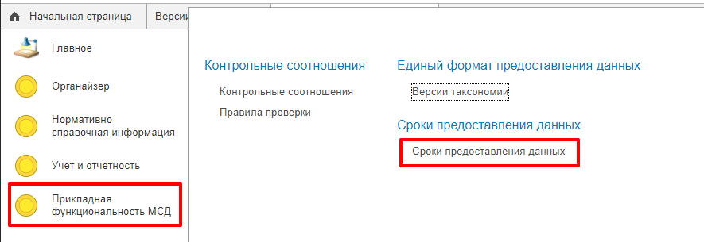
Рисунок 4.2 – Сроки предоставления данных в меню разделов
Сроки предоставления данных представляют собой документ с таблицей из дат, который ведется в разрезах вида предоставляемых данных (отчетные данные учета, оперативные данные учета, данные по оплате труда), года и учреждений/ФОИВ.
Для отчетных данных учета и данных по оплате труда предусмотрена настройка сроков предоставления данных в разрезе месяцев года – всего 12 дат с возможностью настройки для каждого учреждения либо ФОИВ и всех его учреждений. Для оперативных данных предусмотрена настройка сроков предоставления данных в разрезе месяцев года с детализацией для каждого месяца – в каждом месяце может быть несколько периодов предоставления оперативных данных, с возможностью настройки сроков для каждого учреждения, либо ФОИВ и всех его учреждений.
В случае изменения сроков предоставления данных для ФОИВ будут изменены сроки предоставления данных для всех его подведомственных учреждений. При этом остается возможность индивидуально настроить сроки предоставления данных для каждого из подведомственных учреждений.
Настроенные и утвержденные сроки предоставления данных автоматически отправляются в ОСД всех учреждений, для которых они актуальны.
Данные, поступившие после наступления следующего дня, за датой срока предоставления данных, считаются предоставленными с нарушением срока предоставления данных.

Ведение контрольных соотношений
В Модуле предусмотрена возможность настраивать правила проверки для входящих данных. Настройка правил проверки осуществляется путем последовательного сравнения данных в контрольных соотношениях (далее – КС), ранее настроенных пользователем с назначенной ролью «Администратор таксономии» в эталонной области данных.
Открыть список КС можно через меню разделов – раздел «Прикладная функциональность МСД» – Пункт «Контрольные соотношения» (см. Рисунок 4.3).
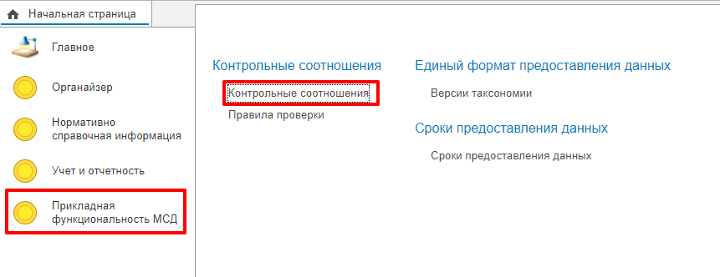
Рисунок 4.3 – Расположение контрольных соотношений
В списке отображены все ранее сформированные КС с указанием их вида в виде дерева (см. Рисунок 4.4).
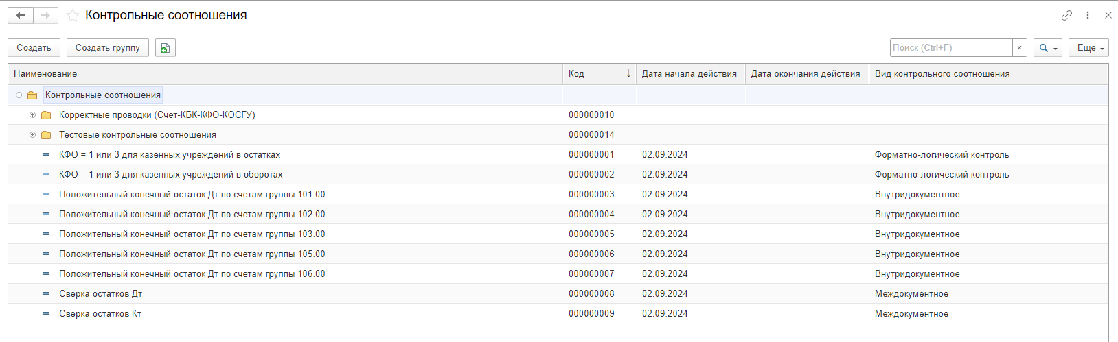
Рисунок 4.4 – Список контрольных соотношений
Создать новое КС возможно нажатием на кнопку «Создать». Внешний вид формы контрольного соотношения приведен на рисунке ниже (см. Рисунок 4.5).
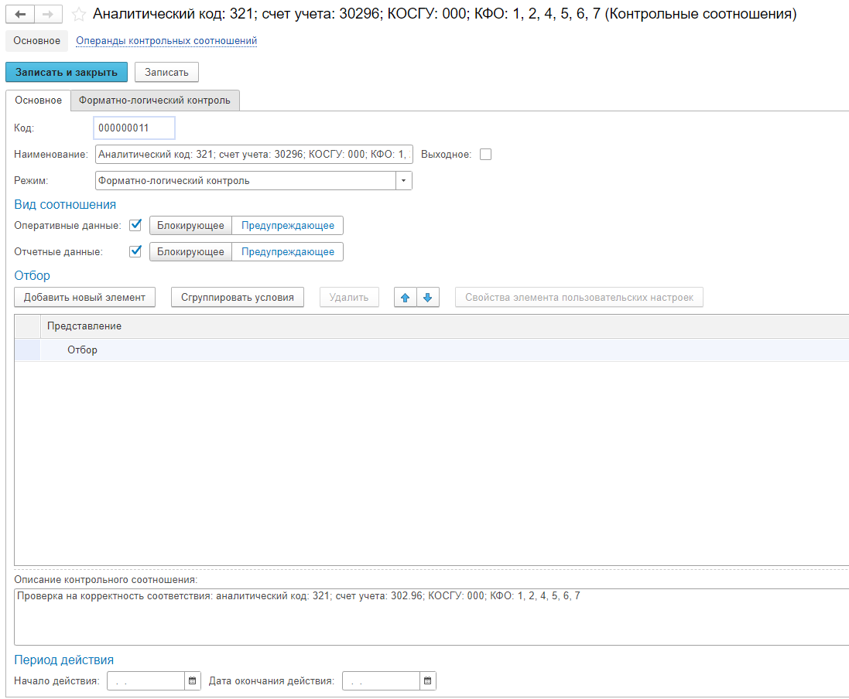
Рисунок 4.5 – Внешний вид формы контрольного соотношения
На форме создания/редактирования КС представлены следующие реквизиты:
- «Код» – уникальный номер КС;
- «Наименование» – наименование КС в системе – должно быть обязательно заполнено;
- «Режим» – режим формирования и срабатывания контрольного соотношения. Возможно настроить КС следующих трех видов, которые будут описаны далее:
  - «Форматно-логический контроль»;
  - «Внутридокументный контроль»;
  - «Междокументный контроль»;
- Группа «Вид соотношения»:
  - флажками «Оперативные данные», «Отчетные данные», «Данные по оплате труда» устанавливается область применения КС – для документов с оперативными и/или отчетными данными учета, или данными по оплате труда;
  - переключателями устанавливается тип соотношения:
    - Блокирующее – в случае непрохождения КС, результат проверки данных будет записан в протокол проверки, а обработка данных будет остановлена;
    - Предупреждающее – в случае непрохождения предупреждающих КС, результат проверки данных будет записан в протокол проверки, а обработка данных не будет остановлена;
- Группа «Отбор» содержит табличную часть отборов позволяет указать условия ограничения, которые будут применяться при проверке контрольного соотношения;
- «Описание контрольного соотношения» – поле комментария к КС, в котором следует указать более подробное описание (при необходимости);
- Группа «Период действия» содержит настраиваемые даты начала и окончания действия КС.
Настроенное и сохраненное КС автоматически отправляется в ОСД всех учреждений.

Форматно-логический контроль
При установке реквизита «Режим» на форме создания/редактирования КС в значение «Форматно-логический контроль», на форме появляется дополнительная вкладка «Форматно-логический контроль». КС с установленным режимом «Форматно-логический контроль» позволяют провести проверку данных документа в разрезе многих аналитик сразу (см. Рисунок 4.6).
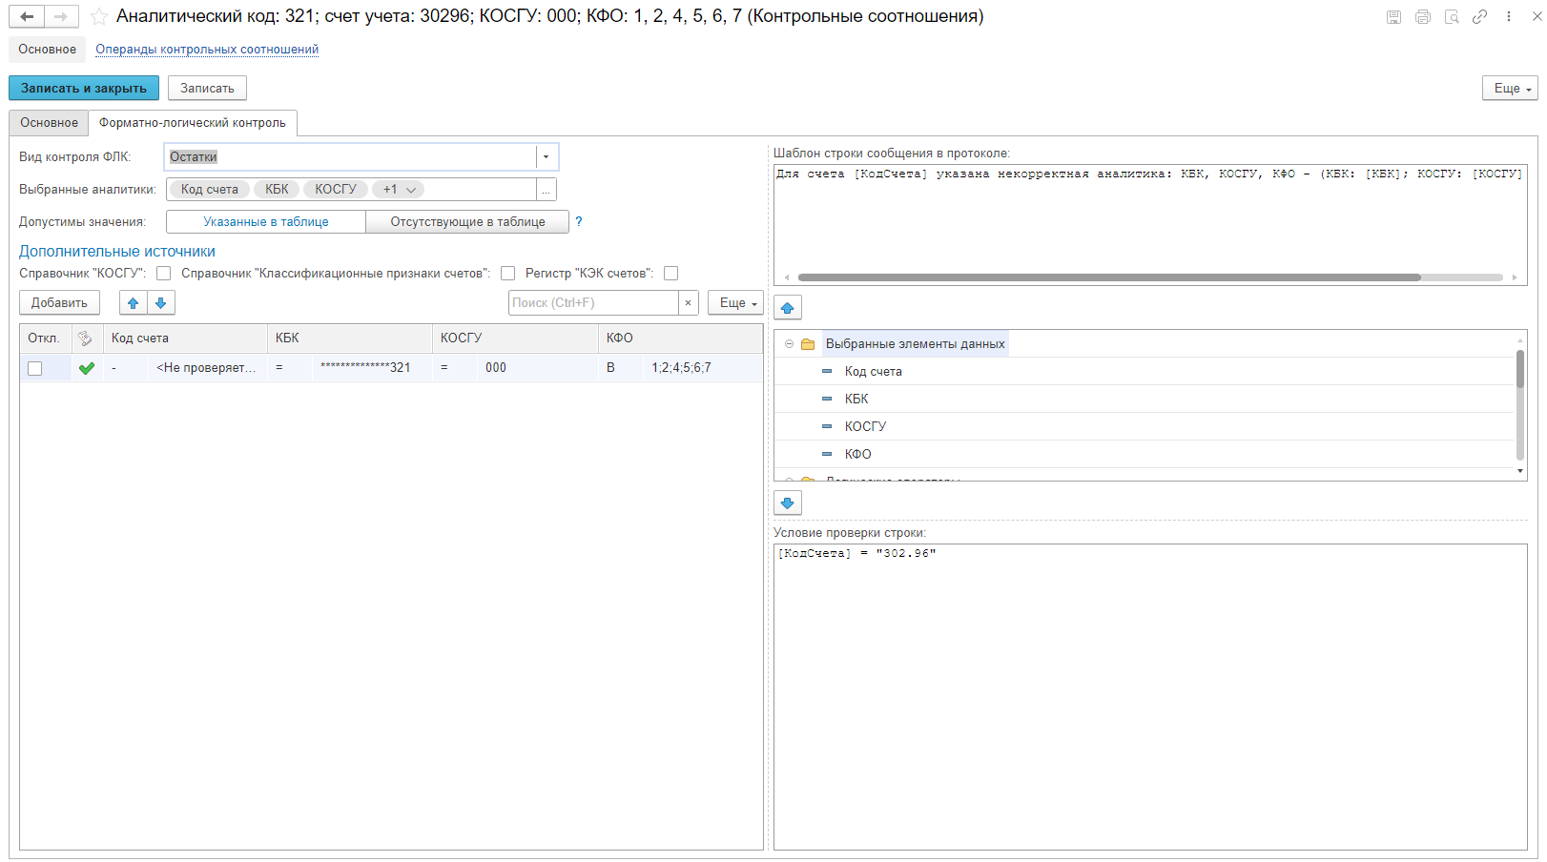
Рисунок 4.6 – Вкладка КС «Форматно-логический контроль»
На вкладке расположены следующие реквизиты:
- «Вид контроля ФЛК» – в реквизите указывается, что именно будет проверяться в контрольном соотношении: остатки, обороты, или аналитика;
- «Выбранные аналитики» – в реквизит следует добавить аналитики из списка доступных, которые будут проверяться на соответствие условий;
- Переключатель «Допустимые значения» – устанавливает вариант проверки для таблицы с условиями проверки. Поддерживается два варианта проверок корректности строки отчета по таблице проверок:
  - «Указанные в таблице» – строка отчета считается корректной по данному КС, если проходит хотя бы один контроль, указанный в таблице;
  - «Отсутствующие в таблице» – строка отчета считается корректной по данному КС, если не проходит ни по одному контролю таблицы проверок;
- Группа «Дополнительные источники» – позволяет использовать в условиях дополнительные источники, в зависимости от установленных флажков;
- Таблица проверок – в таблице указываются способы проверки выбранных в реквизите «Выбранные аналитики» полей. Проверка выполняется по каждой строке отчета в зависимости от значений переключателя «Допустимые значения» и условия из поля «Условие проверки строки». В таблице проверок будут присутствовать графы для всех выбранных аналитик, а также флажки «Откл», позволяющие полностью отключить строку, и изображение галочки, которое будет установлено, если на строку установлено условие проверки;
- Область «Шаблон строки сообщения в протоколе» – текстовое поле, в которое можно добавить описание того, как будет выглядеть в протоколе проверки Документа описание ошибки по данному КС;
- Область быстрого выбора аналитик – содержит все выбранные аналитики и позволяет быстро вставить их в шаблон строки сообщения в протоколе или в условие проверки строки;
- Область «Условие проверки строки» – на каждую строку из таблицы проверок можно наложить дополнительное условие. Для аналитик, на которые наложено условие в данном поле, в таблице проверок должно быть установлено условие проверки «Отключено».
В таблице условий на каждую выбранную аналитику можно накладывать различные условия, от которых будет зависеть, как именно будет проверяться аналитика (см. Рисунок 4.7).
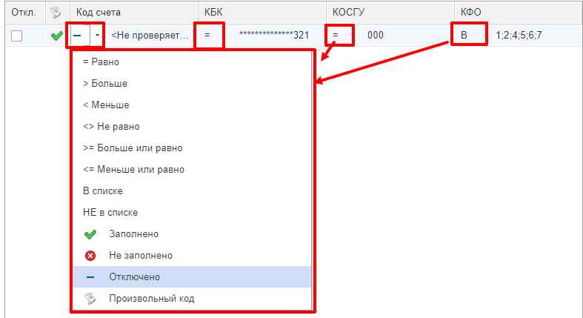
Рисунок 4.7 – Варианты условий для проверки аналитик
Для условия проверки «Равно» и «Не равно» возможно использование маски символом «*». Например, маска «**************321» для КБК обозначает, что последние три цифры КБК должны быть «321», а все прочие могут быть любыми.
Для условий проверки «В списке» и «Не в списке» доступен выбор конкретных вариантов через список «Значения проверки ячейки», который появляется вместо области «Условие проверки строки» (см. Рисунок 4.8).
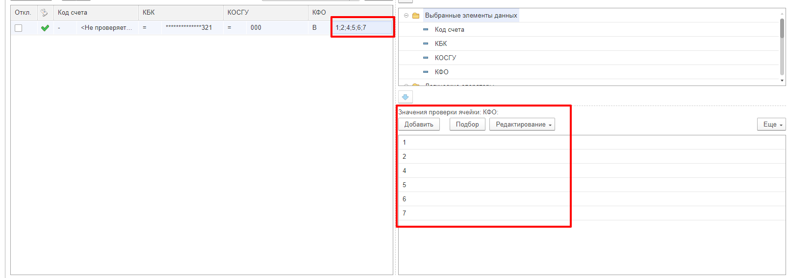
Рисунок 4.8 – Выбор значений для условия «В списке»

Внутридокументный контроль
При установке реквизита «Режим» на форме создания/редактирования КС в значение «Внутридокументный контроль», на форме появляется дополнительная вкладка «Внутридокументный контроль». На вкладке расположены две области: слева расположена область операндов контрольного соотношения, а справа область написания формулы сравнения и установки детализации по аналитикам (см. Рисунок 4.9).
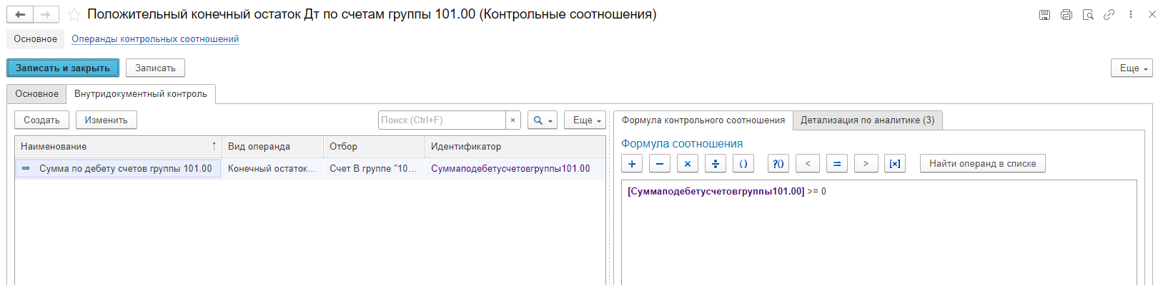
Рисунок 4.9 – Вкладка КС «Внутридокументный контроль»
КС с установленным режимом «Внутридокументный контроль» позволяют провести проверку значений показателей внутри одного Документа.
Операнд внутридокументного контроля представляет собой перечень условий, по которым из документа будут отобраны данные для проведения описанных в формуле сравнений. Для создания нового операнда следует нажать на кнопку «Создать», а для редактирования ранее созданного операнда следует нажать на кнопку «Изменить» в области списка операндов. При нажатии на одну из кнопок будет открыта форма создания/редактирования операнда (см. Рисунок 4.10).
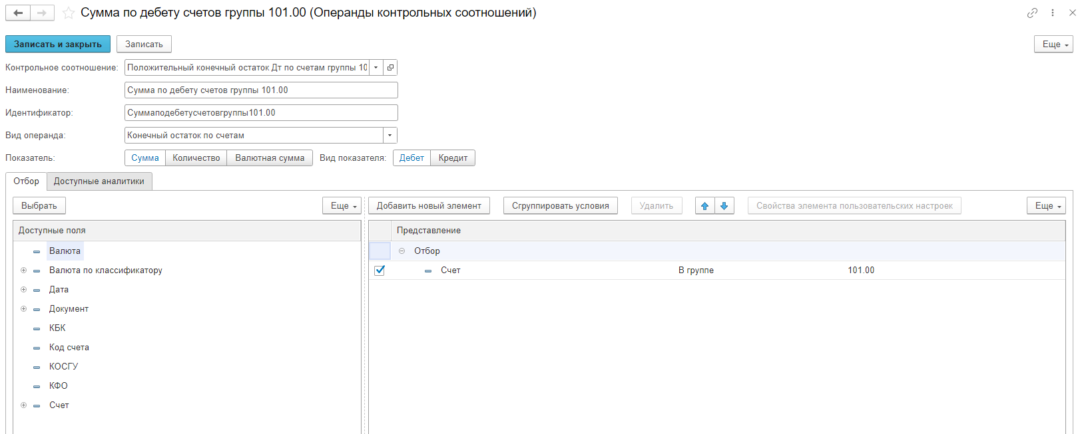
Рисунок 4.10 – Внешний вид формы операнда контрольного соотношения
На форме создания/редактирования операнда КС расположены следующие реквизиты:
- «Контрольное соотношение» – ссылка на КС, в котором используется данный операнд;
- «Наименование» – наименование операнда в системе – должно быть обязательно заполнено;
- «Идентификатор» – будет заполнен автоматически при заполнении наименования;
- «Вид операнда» – в реквизите указывается, к какой именно части документа он будет применен: к начальным остаткам, оборотам, или конечным остаткам;
- Переключатель «Показатель» – позволяет установить, какой именно показатель будет участвовать в сравнении. Возможен выбор из суммы по строке, количества или валютной суммы;
- Переключатель «Вид показателя» – позволяет установить условие, какой показатель берется – дебета или кредита;
- Вкладка «Отбор» для настройки отбора по аналитикам.
На вкладке «Отбор» формы операнда возможно установить отбор по аналитикам. Для этого следует перенести аналитику из левой части в правую, либо выделить аналитику и нажать на кнопку «Выбрать». Выбранная аналитика будет перенесена в правую часть, где для нее можно будет настроить условие отбора. Условия отбора зависят от типа данных аналитики (см. Рисунок 4.11).
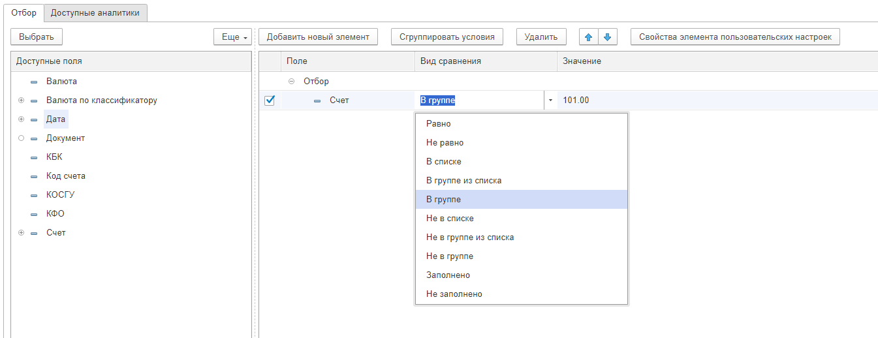
Рисунок 4.11 – Условия отбора для счета из плана счетов
После окончания настройки операнда контрольного соотношения следует записать его нажатием на кнопку «Записать» или «Записать и закрыть». Созданный операнд будет доступен в списке операндов КС.
Для переноса операндов из списка в формулу достаточно дважды щелкнуть мышкой по операнду – он будет добавлен в область формулы соотношения. Для написания формулы доступны простые операции: равенство, сложение, вычитание, умножение, деление, больше, меньше (см. Рисунок 4.12).
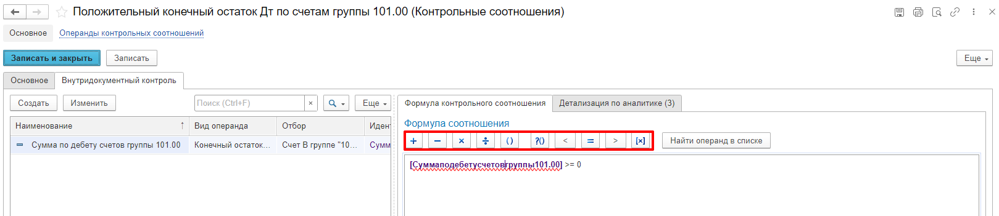
Рисунок 4.12 – Доступные операции для использования в формуле КС
На вкладке «Детализация по аналитике» возможно флажками установить, в разрезе каких аналитик будут сравниваться отобранные операндами данные (Рисунок 4.13).
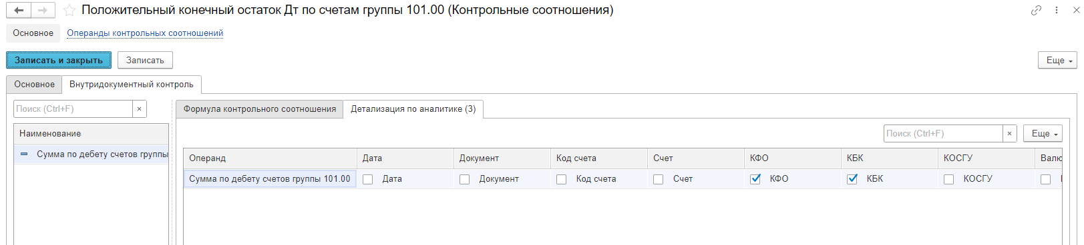
Рисунок 4.13 – Настройка детализации по аналитикам

Междокументный контроль
При установке реквизита «Режим» на форме создания/редактирования КС в значение «Междокументный контроль», на форме появляется дополнительная вкладка «Междокументный контроль». На вкладке расположены две области: слева расположена область операндов контрольного соотношения, а справа область написания формулы сравнения и установки детализации по аналитикам (см. Рисунок 4.14).
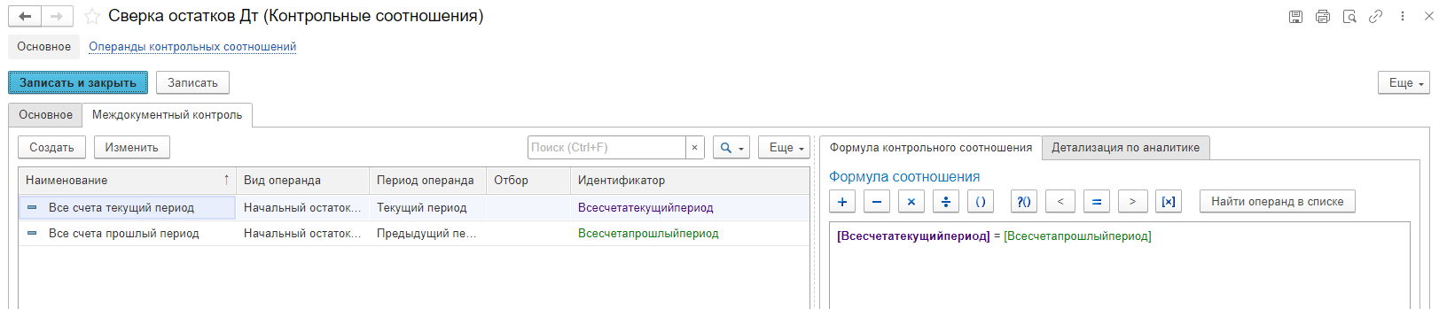
Рисунок 4.14 – Вкладка КС «Междокументный контроль»
КС с установленным режимом «Междокументный контроль» позволяют провести проверку значений показателей между разными сводными бухгалтерскими документами.
Операнд междокументного контроля представляет собой перечень условий, по которым из документа текущего или предыдущего периода будут отобраны данные для проведения описанных в формуле сравнений. Для создания нового операнда следует нажать на кнопку «Создать», а для редактирования ранее созданного операнда следует нажать на кнопку «Изменить» в области списка операндов. При нажатии на одну из кнопок будет открыта форма создания/редактирования операнда (Рисунок 4.15).
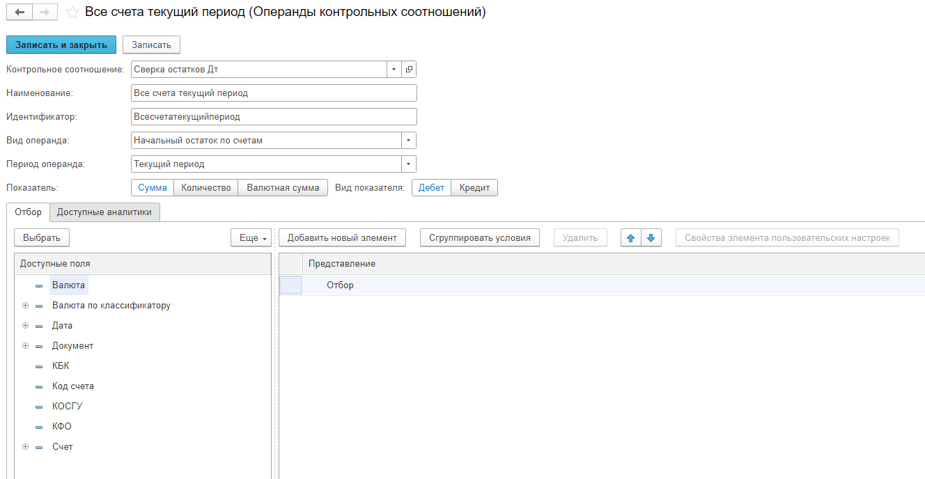
Рисунок 4.15 – Внешний вид формы операнда контрольного соотношения
На форме создания/редактирования операнда КС расположены следующие реквизиты:
- «Контрольное соотношение» – ссылка на КС, в котором используется данный операнд;
- «Наименование» – наименование операнда в системе – должно быть обязательно заполнено;
- «Идентификатор» – будет заполнен автоматически при заполнении наименования;
- «Вид операнда» – в реквизите указывается, к какой именно части документа он будет применен: к начальным остаткам, оборотам, или конечным остаткам;
- «Период операнда» – в реквизите указывается, для документа текущего или предыдущего периода он применяется;
- Переключатель «Показатель» – позволяет установить, какой именно показатель будет участвовать в сравнении. Возможен выбор из суммы по строке, количества или валютной суммы;
- Переключатель «Вид показателя» – позволяет установить условие, какой показатель берется – дебета или кредита
- Вкладка «Отбор» для настройки отбора по аналитикам.
На вкладке «Отбор» формы операнда возможно установить отбор по аналитикам. Для этого следует перенести аналитику из левой части в правую, либо выделить аналитику и нажать на кнопку «Выбрать». Выбранная аналитика будет перенесена в правую часть, где для нее можно будет настроить условие отбора. Условия отбора зависят от типа данных аналитики (см. Рисунок 4.16).
Рисунок 4.16 – Условия отбора для счета из плана счетов
После окончания настройки операнда контрольного соотношения следует записать его нажатием на кнопку «Записать» или «Записать и закрыть». Созданный операнд будет доступен в списке операндов КС.
Для переноса операндов из списка в формулу достаточно дважды щелкнуть мышкой по операнду – он будет добавлен в область формулы соотношения. Для написания формулы доступны простые операции: равенство, сложение, вычитание, умножение, деление, больше, меньше (Рисунок 4.17).
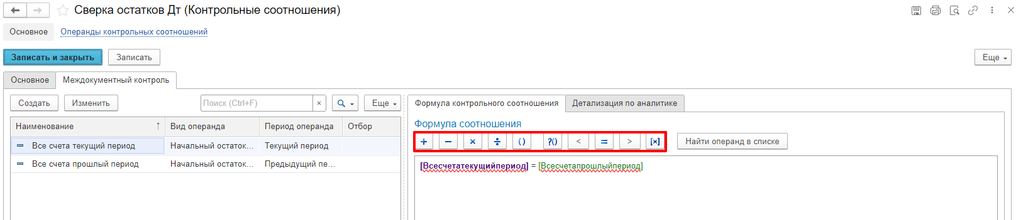
Рисунок 4.17 – Доступные операции для использования в формуле КС
На вкладке «Детализация по аналитике» возможно флажками установить, в разрезе каких аналитик будут сравниваться отобранные операндами данные (см. Рисунок 4.18).
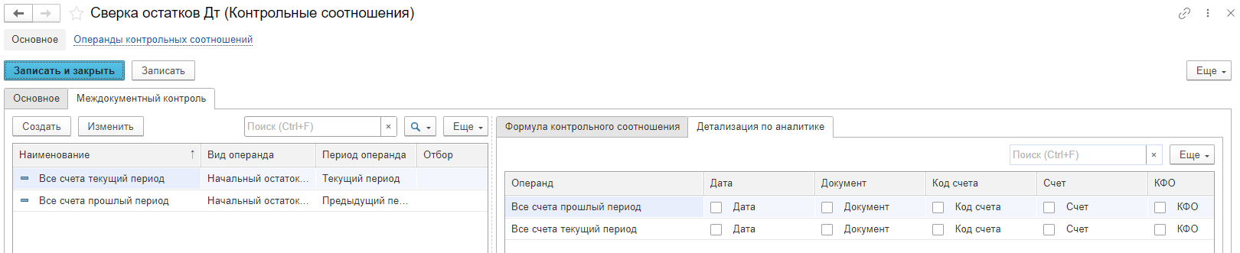
Рисунок 4.18 – Настройка детализации по аналитикам

Ведение таксономии
Таксономия в Модуле настраивается пользователями с назначенной ролью «Администратор таксономии» в эталонной области данных. Основным разрезом таксономии является ее версия, которая ведется раздельно по видам «Общая», «Для ФОИВ», «Для учреждения» – что позволяет гибко настраивать правила выгрузки данных для всех учреждений, учреждений определенного ФОИВ, или конкретных учреждений.
Доступ к настройке таксономии возможен с Начальной страницы в интерфейсе «Версии таксономии», либо через меню разделов – раздел «Прикладная функциональность МСД» – пункт «Версии таксономии» (см. Рисунок 4.19 и Рисунок 4.20).
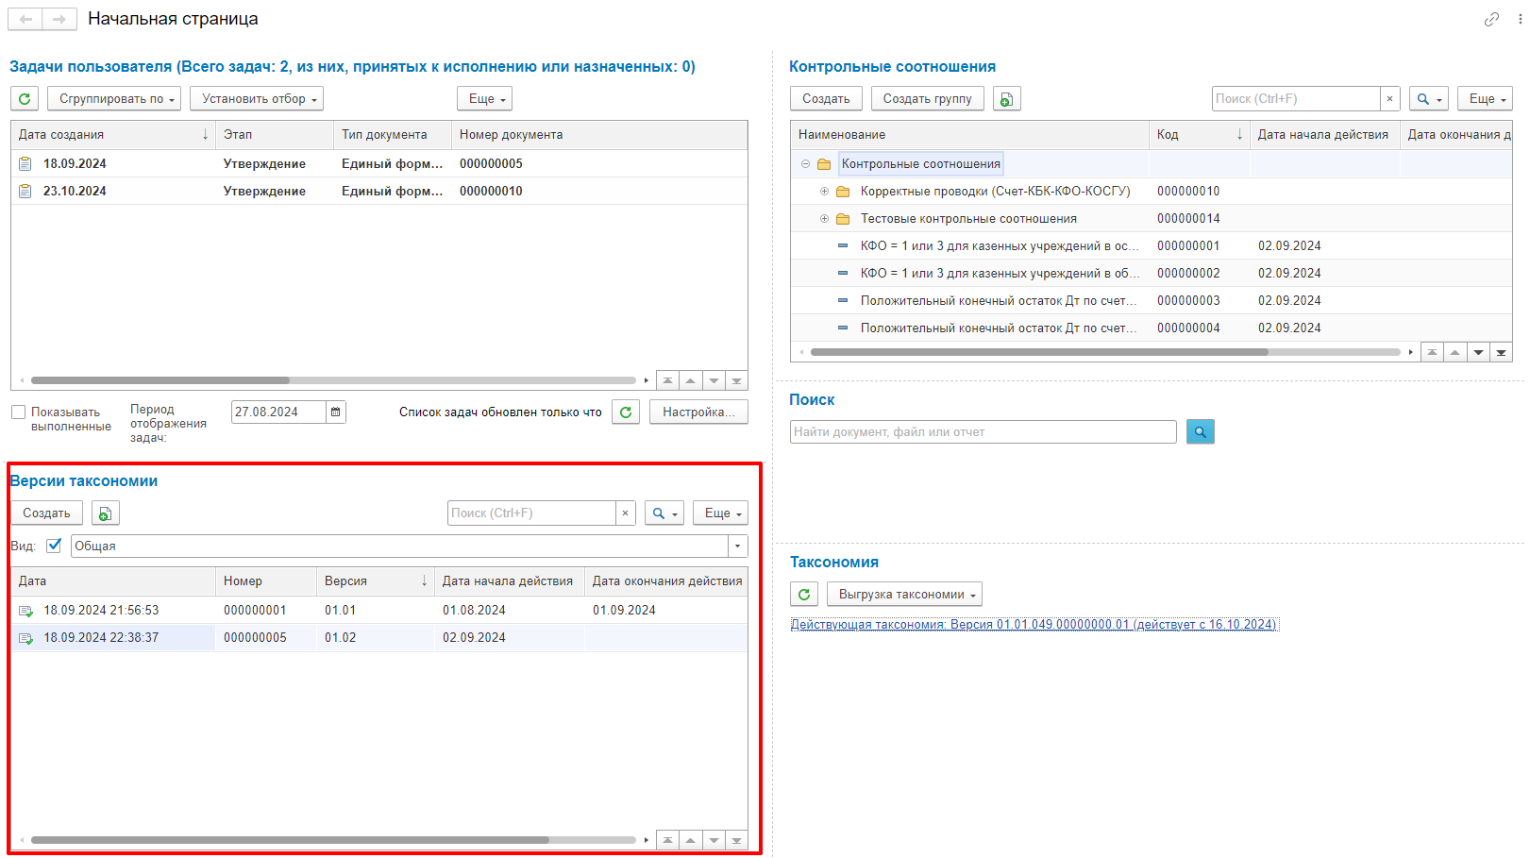
Рисунок 4.19 – Версии таксономии на начальной странице
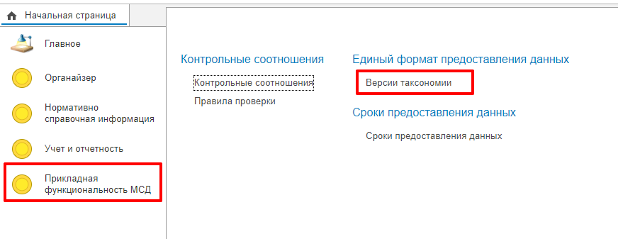
Рисунок 4.20 – Версии таксономии в меню разделов
В списке версий таксономии отображаются только версии с видом «Общая». В Модуле должна присутствовать хотя бы одна общая версия таксономии для дальнейшего создания версий таксономии для ФОИВ или для учреждений (Рисунок 4.21).
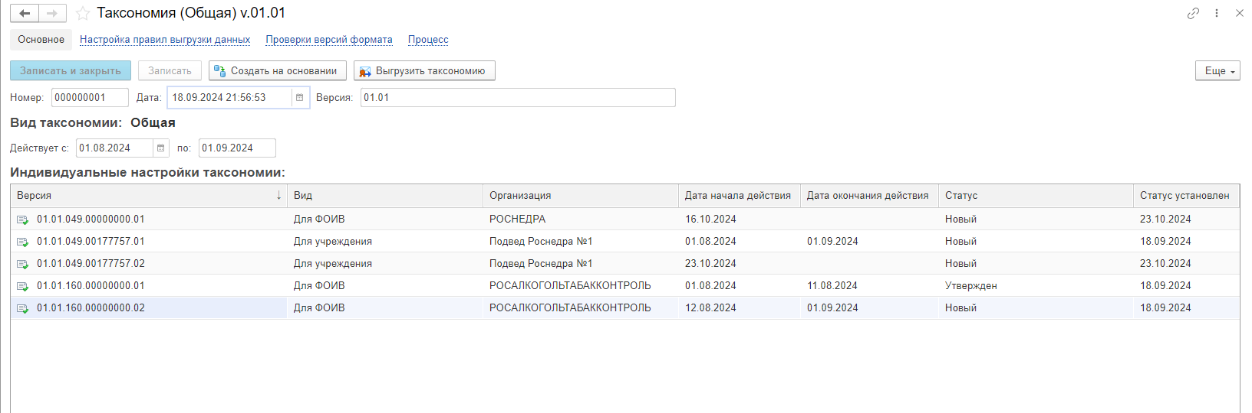
Рисунок 4.21 – Внешний вид документа «Версия таксономии»
На форме версии таксономии расположены следующие реквизиты:
- «Номер» – уникальный номер документа в Модуле;
- «Дата» – дата записи документа;
- «Версия» – уникальный код, который может содержать 2 (для общих версий таксономии) или 5 (для версий таксономии для ФОИВ или учреждений) чисел, например: «01.01.049.00177757.02», где «01.01» – версия общей таксономии, «049» – код главы ФОИВ, «00177757» – код по РПБС учреждения, «02» – порядковый номер версии таксономии (в данном случае, таксономии для учреждения);
- «Вид таксономии» – надпись, указывающая, к каким учреждениям применяется данный документ. Может принимать значения:
  - Общая – версия таксономии применяется для всех учреждений, для которых не предусмотрена версия для ФОИВ или индивидуальная версия;
  - Для ФОИВ – версия таксономии применяется для всех учреждений, подведомственных ФОИВ (включая сам ФОИВ), для которых не предусмотрена индивидуальная версия;
  - Для учреждения – версия таксономии применяется для конкретного учреждения.
- «Действует с … по …» – период действия версии таксономии. Для актуальной версии таксономии реквизит «Действует по» не заполняется.
- Табличная часть «Индивидуальные настройки таксономии» – перечень всех подчиненных данной общей таксономии версий для ФОИВ и для учреждений с указанием их версий, вида, организации и периода действия.
Также на форме версии таксономии расположена кнопка «Выгрузить таксономию», при нажатии на которую в виде архива будет выгружено текстовое описание таксономии, XSD-схемы с правилами выгрузки данных и контрольных соотношений, а также поставки правил выгрузки данных и выходных контрольных соотношений для использования их в ИС СИ (см. Рисунок 4.22).
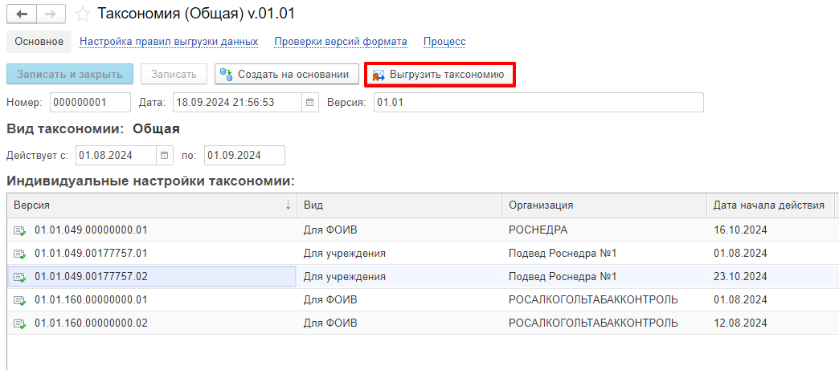
Рисунок 4.22 – Кнопка «Выгрузить таксономию»
Настроенная и утвержденная таксономия автоматически отправляется в ОСД всех учреждений, для которых она актуальна.

Настройка аналитик по счетам
Основной функционал, предоставляющий пользователю с назначенной ролью «Администратор таксономии» возможность настройки таксономии, доступен в представлении документа, которое можно открыть, если нажать на ссылку «Настройка правил выгрузки данных» вверху документа (Рисунок 4.23).
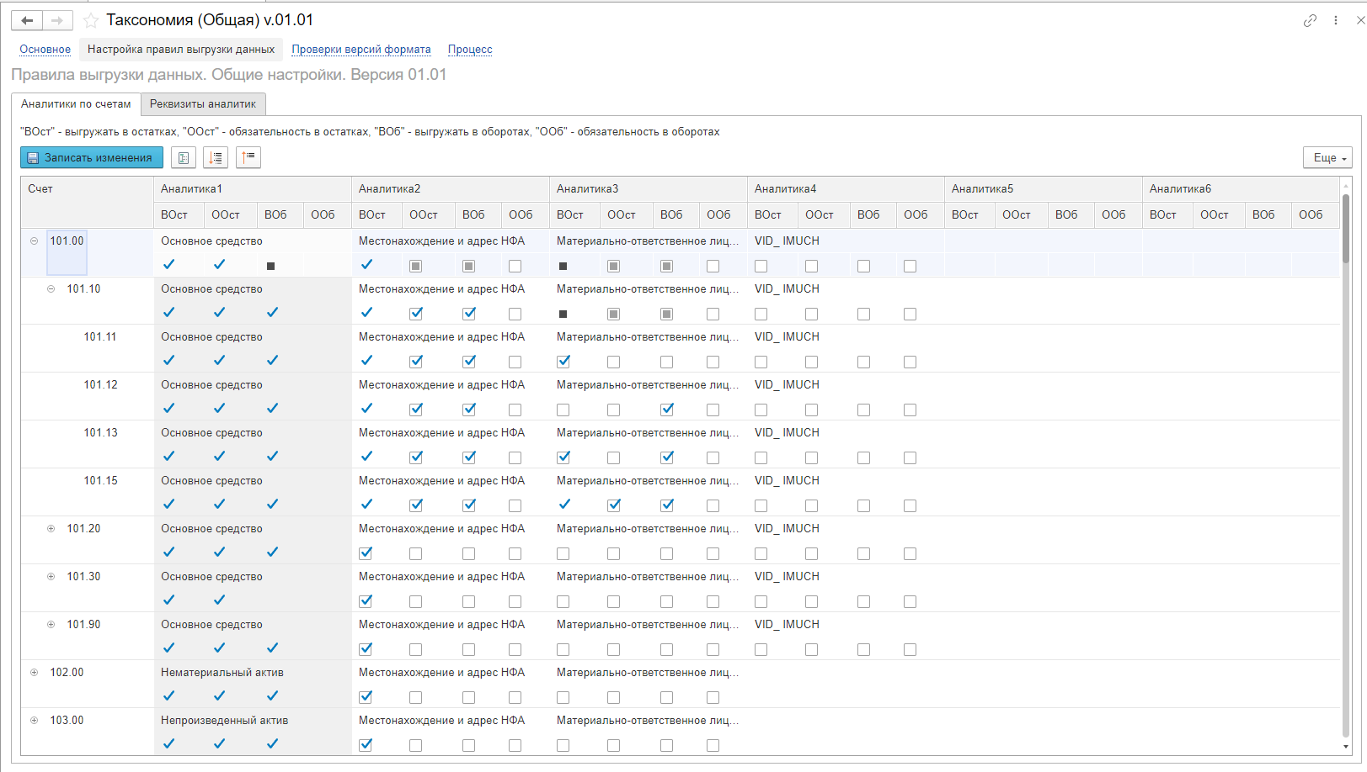
Рисунок 4.23 – Внешний вид представления «Настройка правил выгрузки данных» таксономии на вкладке «Аналитики по счетам»
Данное представление документа содержит две вкладки: «Аналитики по счетам» и «Реквизиты аналитик», позволяющие настраивать соответственно, обязательность выгрузки и обязательность заполненности конкретных аналитик по счетам учета отдельно для остатков и оборотов, а также обязательность выгрузки и обязательность заполненности конкретных реквизитов аналитик (Рисунок 4.24).
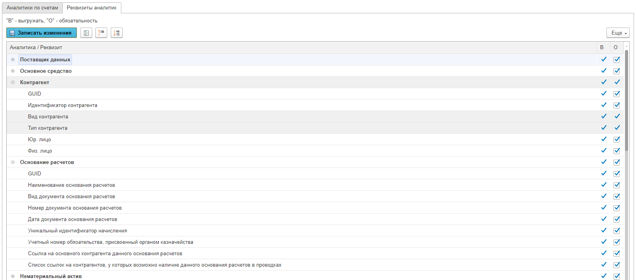
Рисунок 4.24 – Внешний вид представления «Настройка правил выгрузки данных» таксономии на вкладке «реквизиты аналитик»
Настройка обязательности выгрузки (колонки «ВОст», «ВОб», «В») и обязательности заполненности («ООст», «ООб», «О») производится при помощи установки или снятия соответствующих флажков. Возможность изменения значения некоторых флажков может быть заблокировано в соответствии с НПА, в которых может регламентироваться обязательность выгрузки или не выгрузки определенных аналитик. Возможность изменения настраивается пользователями с назначенной ролью «Администратор 3ЛП МСД». Состав аналитик для каждого счета учета является не настраиваемым, как и набор реквизитов аналитик.
Для сохранения данных на вкладках «Аналитики по счетам» и «Реквизиты аналитик» необходимо нажать на кнопку «Записать изменения» (Рисунок 4.25).
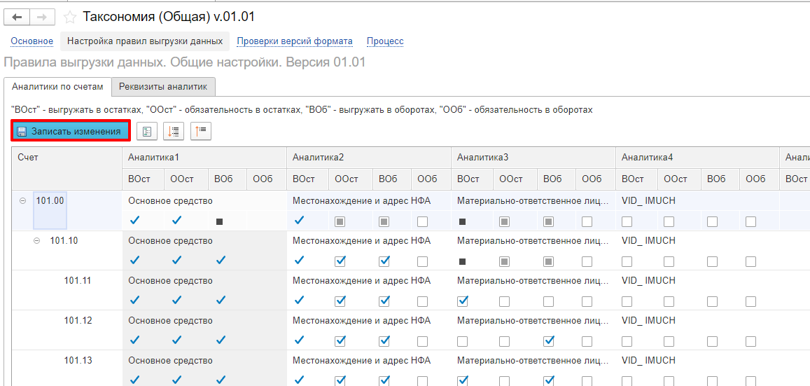
Рисунок 4.25 – Кнопка «Записать изменения»

Настройка правил проверки
Для каждой версии таксономии возможно настроить перечень проверок данных помимо обязательности выгрузки и заполненности, из числа контрольных соотношений. Данный функционал расположен в представлении формы таксономии «Проверки версий формата», доступной при нажатии на ссылку «Проверки версий формата» вверху документа (см. Рисунок 4.26).
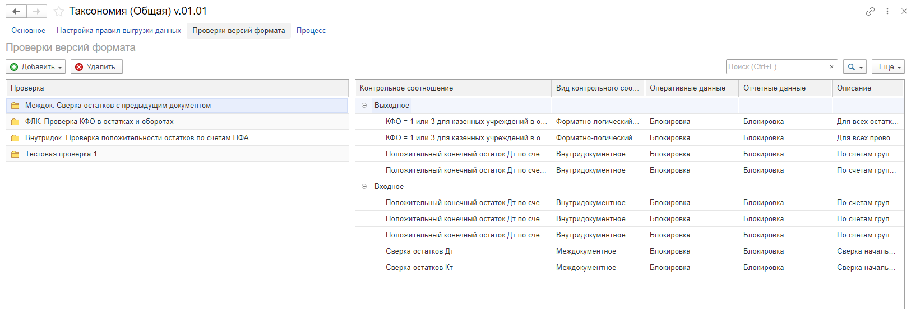
Рисунок 4.26 – Внешний вид представления «Проверки версий формата» таксономии
Представление «Проверки версий формата» состоит из двух частей: в левой части представлен список из правил проверки, состоящих их нескольких контрольных соотношений, а также отдельные контрольные соотношения, в правой части представлен общий список всех контрольных соотношений, добавленных к данной версии таксономии с разделением по виду (Входные и выходные).
В левый список можно добавить любое количество контрольных соотношений, либо правил проверки, для чего следует нажать на кнопку «Добавить» и выбрать соответствующий пункт выпадающего меню (Рисунок 4.27).
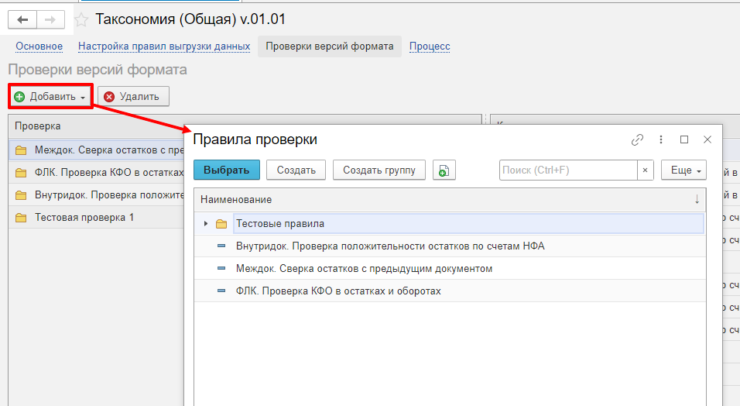
Рисунок 4.27 – Добавление правила проверки к версии таксономии
Правила проверки можно создать из формы добавления их к версии таксономии, или из меню разделов – раздел «Прикладная функциональность МСД» – пункт «Правила проверки» (см. Рисунок 4.28).
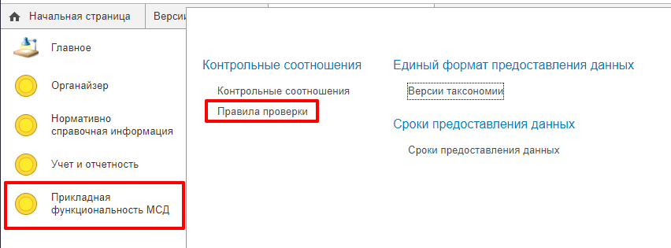
Рисунок 4.28 – Правила проверки в меню разделов

Создание новой версии таксономии
Создание новой версии таксономии возможно только на основании существующей версии, причем, из общей версии возможно создать следующую общую версию, новую версию для ФОИВ, или новую версию для учреждения, из версии для ФОИВ возможно создать следующую версию для ФОИВ или новую версию для учреждения, а из версии для учреждения возможно создать только следующую версию для учреждения.
Для создания версии таксономии следует нажать на кнопку «Создать на основании» на форме версии таксономии (см. Рисунок 4.29).
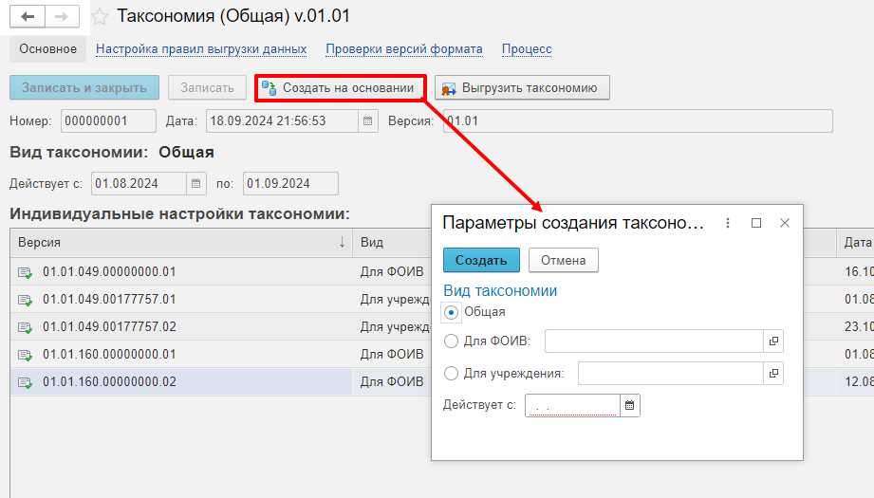
Рисунок 4.29 – Создание версии таксономии на основании
В открывшемся окне параметров создания версии таксономии необходимо выбрать вид таксономии и заполнить соответствующий реквизит выбором из списка ФОИВ или учреждений. После этого следует заполнить реквизит «Действует с» датой начала действия новой версии таксономии и нажать на кнопку «Создать» (см. Рисунок 4.30 и Рисунок 4.31).
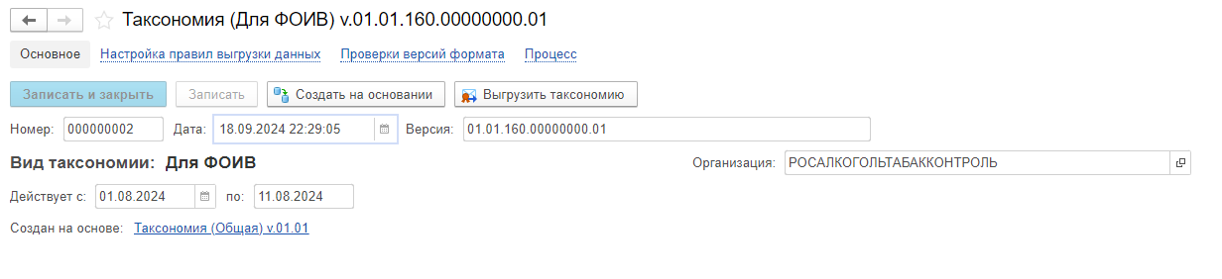
Рисунок 4.30 – Версия таксономии для ФОИВ
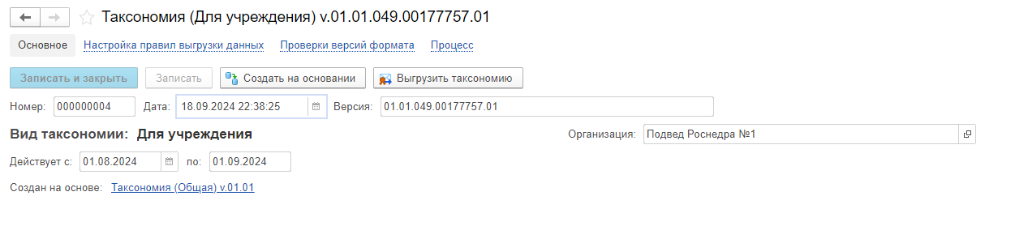
Рисунок 4.31 – Версия таксономии для учреждения
При создании новой версии, реквизит «Версия» будет заполнен на основании версии документа, из которого была создана новая версия. При создании следующей версии также будет увеличена на единицу самая последняя составляющая версии нового документа.
При создании версий таксономии для ФОИВ, к версии документа добавляется код главы выбранного ФОИВ, восемь нулей вместо кода по РПБС и порядковый номер версии таксономии ФОИВ в рамках общей версии таксономии. При создании версий таксономии для учреждений, к версии документа добавляется код главы ФОИВ, а также код по РПБС выбранного учреждения, и порядковый номер версии таксономии учреждения, который также считается в рамках общей версии таксономии.
При создании следующей версии таксономии предыдущая прекращает свое действие – в реквизит «Действует по» предыдущей версии устанавливается дата из реквизита «Действует с» следующей версии.

Ведение формата предоставления данных в ПИАО
После отражения в учете поступивших данных учета СИ данные автоматически направляются в ПИАО в разрезе аналитик, выбранных для отправки в ПИАО. Настройка аналитик, в разрезе которых передаются данные в ПИАО настраивается в эталонной области данных. Настройка аналитик по счетам выглядит аналогичным образом, как и настройка таксономии.
Для создания версии формата передачи данных в ПИАО следует нажать на кнопку «Создать на основании» на форме версии таксономии. В документе настройки версии формата передачи данных в ПИАО можно настроить перечень передаваемых в ПИАО аналитик в рамках выбранных для загрузки аналитик той таксономии, на основании которой была создана версия формата передачи данных в ПИАО.

Загрузка и хранение данных
Данные бухгалтерского учета и данные по оплате труда в Модуле не заносятся пользователями на основании первичных документов или прямым вводом проводок, а загружаются из информационных систем субъектов интеграции (ИС СИ) посредством сервисного взаимодействия, либо при ручной загрузке файла с данными сотрудником субъекта интеграции через личный кабинет поставщика данных из файла в Модуле.
Данные в Модуль поступают в виде пакета – архива в формате «.zip», в который вложены файлы, хранящие данные начальных и конечных остатков, оборотов (в виде проводок, разделенных по дням, количество файлов оборотов должно соответствовать количеству дней в периоде предоставления данных), данные об операциях, совершенных в межотчетном периоде, данные, отражающие итоговое закрытие балансовых счетов и счетов санкционирования в конце года, аналитик (субконто) и файлы электронных подписей (количество файлов подписей должно соответствовать количеству файлов данных).
Поступающие в Модуль данные могут быть трех видов:
- Оперативные данные бухгалтерского учета – представляют собой набор из оборотов, начальных и конечных остатков за не полный месяц года (первая неделя, вторая неделя, первая декада, вторая декада – период предоставления оперативных данных не всегда является календарной неделей или декадой, точный период необходимо смотреть в ОСД Модуля) или за полный месяц года. Оперативные данные могут не требовать подписания электронной подписью;
- Отчетные данные бухгалтерского учета – представляют собой набор из оборотов, начальных и конечных остатков за полный месяц года. Отчетные данные бухгалтерского требуют обязательного подписания электронной подписью;
- Оперативные данные по оплате труда – представляют собой набор показателей в объеме видов начислений в разрезе должностей сотрудников, а также данных штатного расписания с указанием штатной и фактической численности в разрезе должностей с указанием сумм, входящих в фонд оплаты труда по должности за неполный месяц года. Оперативные данные не требуют подписания электронной подписью;
- Отчетные данные по оплате труда – представляют собой набор показателей в объеме видов начислений в разрезе должностей сотрудников, а также данных штатного расписания с указанием штатной и фактической численности в разрезе должностей с указанием сумм, входящих в фонд оплаты труда по должности за полный месяц года. Отчетные данные по оплате труда требуют обязательного подписания электронной подписью.
Пакет с данными, поступивший в Модуль по сервисному или файловому взаимодействию от ИС СИ передается в очередь для дальнейшей обработки. Когда очередь обработки доходит до пакета с данными, в Модуле создается экземпляр документа «Сводный бухгалтерский документ» или «Сводный документ по оплате труда» (далее – Документ), в зависимости от вида данных в пакете. Пакет с данными распаковывается и файлы данных и электронных подписей добавляются к Документу как вложение, после чего запускается механизм проверки данных.
При проверке данные последовательно проходят несколько этапов:
- Форматный контроль – проверка на корректность структуры файлов с данными и ее соответствие формату, описанному в томе 1 документа «Требования к Таксономии», действующей на текущий момент;
- Проверка ЭП – проверка электронной подписи данных на валидность (ЭП не просрочена, актуальна, подпись соответствует подписанным данным);
- Проверка данных на блокирующие ошибки (соответствие набора аналитик данных действующей таксономии, проверка на контрольные соотношения с признаком «Блокирующее»);
- Проверка данных на соответствие внутренним НСИ Модуля;
- Проверка данных на неблокирующие ошибки (проверка на контрольные соотношения с признаком «Предупреждающее»);
- Проверка данных на соответствие классификаторам НСИ ПУиО, ПУНФА, ПУОТ.
Все проверки данных производятся в автоматическом режиме без участия пользователя.
Если на этапе форматного контроля возникли какие-либо ошибки, обработка данных не начинается, Документу присваивается статус «Отказан», и формируется квитанция с описанием ошибки.
Если на этапах проверки ЭП, проверки данных на блокирующие ошибки, проверки данных на соответствие внутренним НСИ, возникли какие-либо блокирующие ошибки, обработка данных прерывается, Документу присваивается статус «Блокирующая ошибка», и формируется протокол с перечнем ошибок.
Если на этапе проверки на соответствие классификаторам НСИ ПУиО, ПУНФА, ПУОТ возникло несоответствие каких-либо данных, предоставленных ИС СИ текущим данным классификаторов НСИ, обработка данных прерывается и производится отправка заявки в НСИ ПУиО, ПУНФА, ПУОТ. В случае положительного решения по заявке, в классификаторы НСИ Модуля добавляются недостающие элементы классификатора, а обработка данных продолжается. В случае отрицательного решения по заявке, формируется протокол с перечнем несоответствий данных классификаторам НСИ.
После прохождения всех этапов проверки данных, документ отражается в учете Модуля (создает записи в регистрах бухгалтерского учета для данных учета, либо в технических регистрах для данных по оплате труда). После отражения данных в учете формируется протокол обработки данных.
Протокол обработки данных возможно просмотреть из Документа, как при наличии ошибок, так и при успешной обработке данных. Если пакет с данными был доставлен в Модуль по сервисному взаимодействию от ИС СИ, а не загружен вручную через сервис загрузки данных из файла, то протокол будет отправлен в ИС СИ по сервисному взаимодействию как в случае возникновения блокирующих ошибок, так и в случае успешного отражения данных в учете.

Загрузка данных из файла
Для поставщиков данных в ИС СИ, которых не реализована отправка данных учета по сервисному взаимодействию, в Модуле предусмотрена возможность вручную загрузить файл с данными.
Возможность загрузки данных из файла предусмотрена из списка поступивших пакетов данных, который можно открыть по ссылке справа на начальной странице (см. Рисунок 4.32 и Рисунок 4.33).
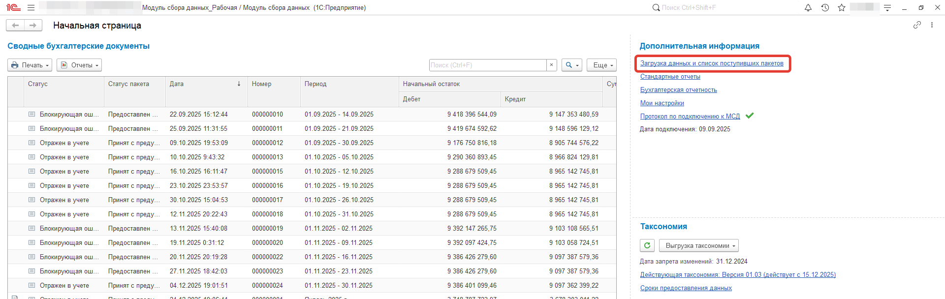
Рисунок 4.32 – Расположение ссылки, открывающей список поступивших пакетов данных
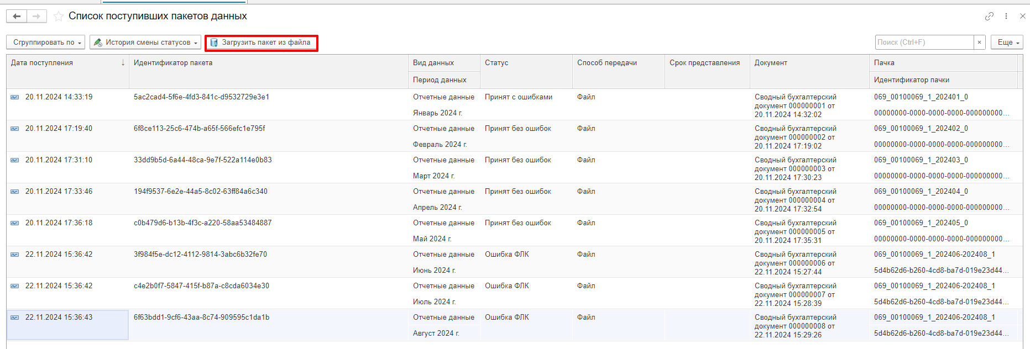
Рисунок 4.33 – Список поступивших пакетов данных и кнопка загрузки пакета из файла
На форме загрузки данных из файла расположено поле со списком выбранных файлов, кнопка выбора файлов, группа надписей со сведениями о выбранном файле и кнопка загрузки данных.
Для того, чтобы загрузить данные из файла необходимо нажать на кнопку «Выбрать файлы» и выбрать файл с данными в формате архива с расширением «.zip». Если файл имеет корректное наименование, надписи группы «Сведения о файле» заполнятся предполагаемыми значениями вида данных, периода и наличия электронной подписи, а в поле «Выбранные файлы» будет отображено имя файла (файлов для случая с перезагрузкой данных). Для загрузки данных из выбранных файлов следует нажать на кнопку «Загрузить данные». После нажатия на кнопку файл с данными будет отправлен в очередь пакетов для дальнейшей обработки (см. Рисунок 4.34).
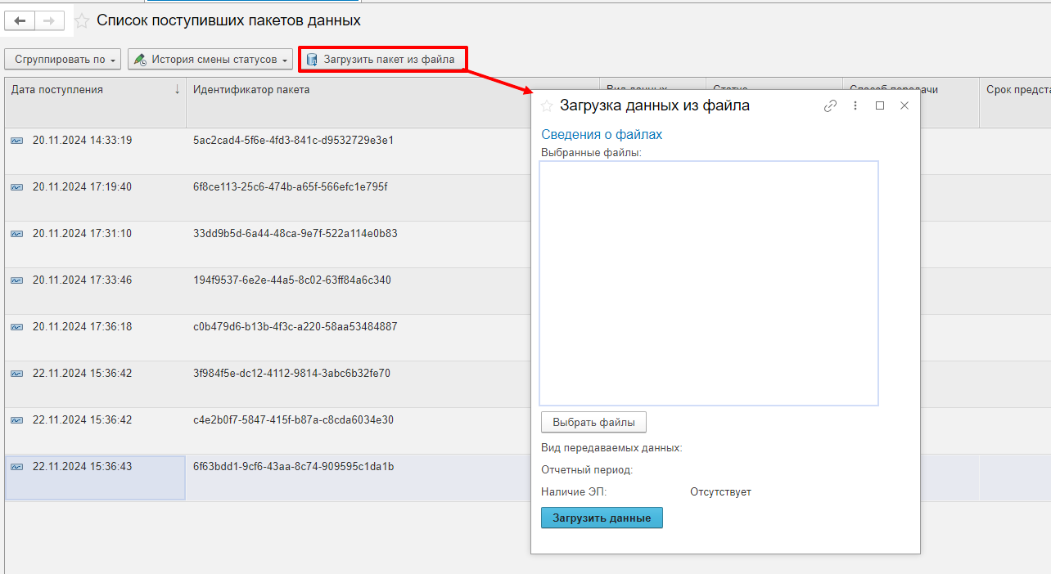
Рисунок 4.34 – Внешний вид формы сервиса загрузки данных из файла

Работа с документом «Сводный бухгалтерский документ»
Сводный бухгалтерский документ (далее – Документ) является контейнером для загруженных данных учета СИ в Модуле, включающий в себя данные корреспонденций по балансовым счетам бюджетного (бухгалтерского) учета, оборотов (увеличений и уменьшений) по забалансовым счетам бюджетного (бухгалтерского) учета с аналитическими признаками и остатков по балансовым и забалансовым счетам бюджетного (бухгалтерского) учета с аналитическими признаками. Изменения данных Документа пользователем не допускается. Всем категориям пользователей экземпляры Документа доступны только для просмотра.
Работа с Документом осуществляется в области сбора данных, предназначенной для конкретного субъекта интеграции (см. Рисунок 4.35).
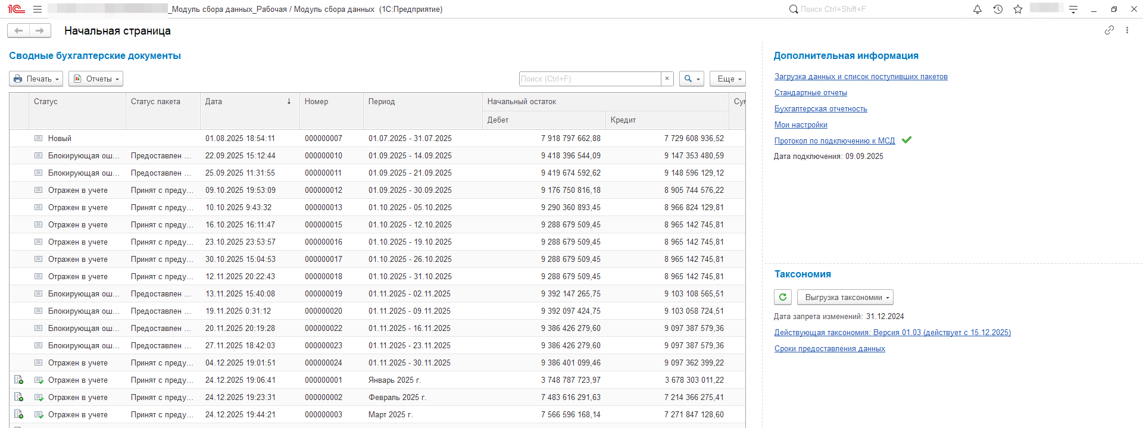
Рисунок 4.35 – Внешней вид начальной страницы области сбора данных
Для того, чтобы открыть ранее загруженный Документ, следует дважды щелкнуть по нему в списке «Сводные бухгалтерские документы» на начальной странице (Рисунок 4.36).
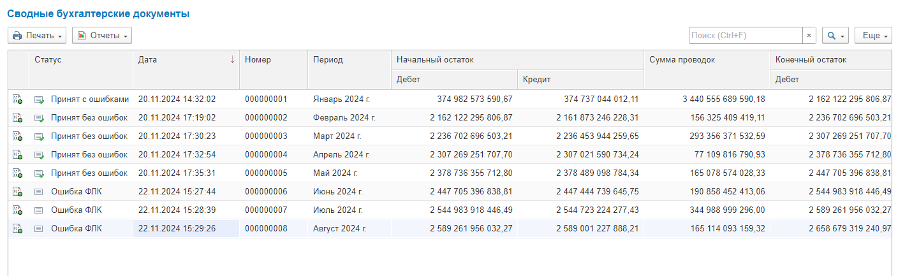
Рисунок 4.36 – Список документов «Сводный бухгалтерский документ»
На форме документа расположены следующие основные реквизиты:
- «Номер» – порядковый номер документа в Модуле;
- Дата создания документа;
- Представление периода, данные за который содержатся в документе – либо «Оперативные данные за ДД.ММ.ГГГГ – ДД.ММ.ГГГГ», либо «Отчетные данные за Месяц ГГГГ г.», где ДД – день, ММ – месяц, ГГГГ – год.
- Группа вкладок данных: «Начальный остаток», «Обороты», «Конечный остаток»;
- Флажок «По организациям», включающий отображение графы «Организация» в табличных частях вкладок.
Внешний вид формы Документа приведен на рисунке ниже (Рисунок 4.37).
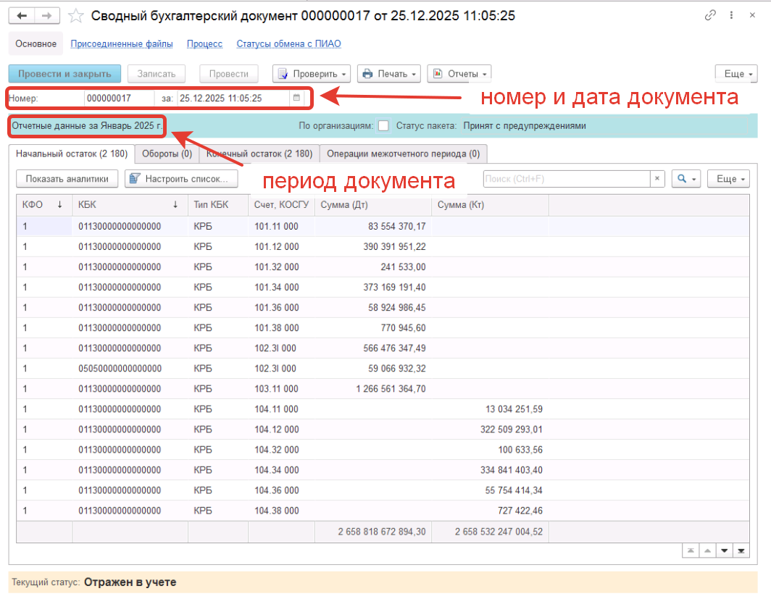
Рисунок 4.37 – Внешний вид формы Документа
На вкладках «Начальный остаток» и «Конечный остаток» представлены суммы начальных и конечных остатков за период Документа в плоском виде в разрезах КФО, КБК, Счета и КОСГУ раздельно по дебету и кредиту (Рисунок 4.38).
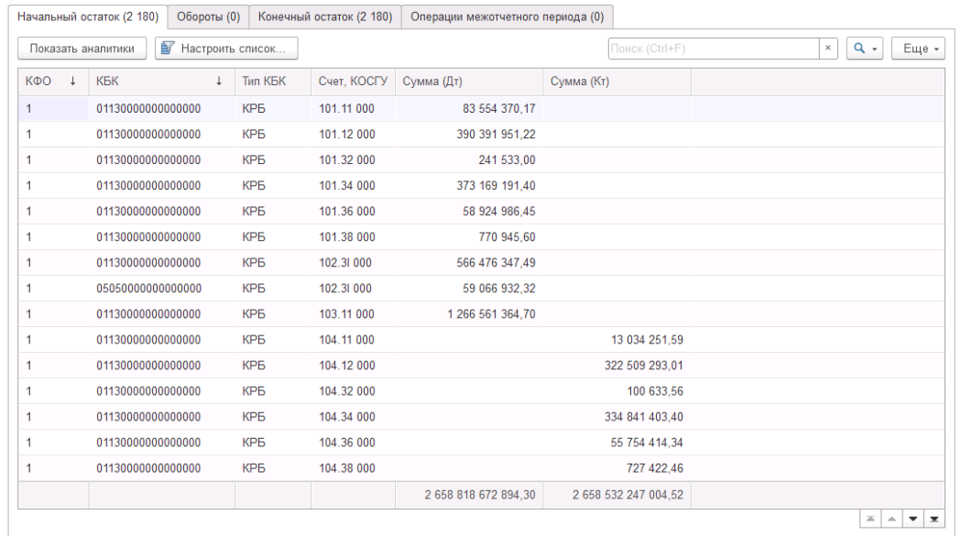
Рисунок 4.38 – Содержимое вкладки «Конечный остаток»
На вкладке «Обороты» представлены корреспонденции (проводки), созданные за период Документа в разрезах даты проведения, КФО, КБК, счета и КОСГУ дебета и кредита раздельно (Рисунок 4.39).
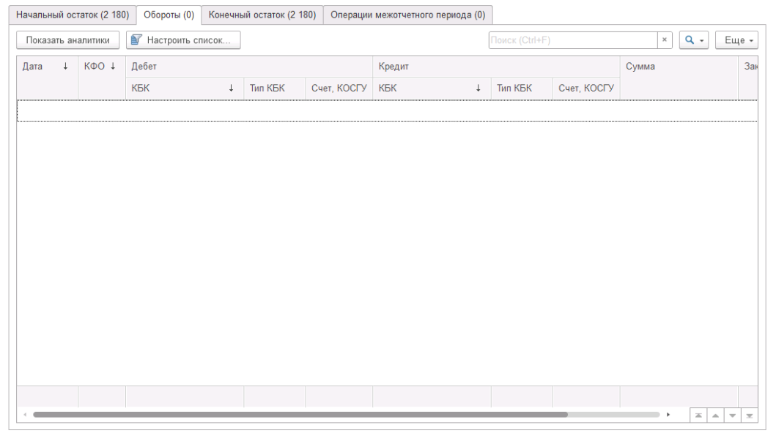
Рисунок 4.39 – Содержимое вкладки «Обороты»
На вкладке «Межотчетный период» представлены корреспонденции (проводки), созданные с признаком «Межотчетный период» за период Документа в разрезах даты проведения, КФО, КБК, счета и КОСГУ дебета и кредита раздельно (Рисунок 4.40).
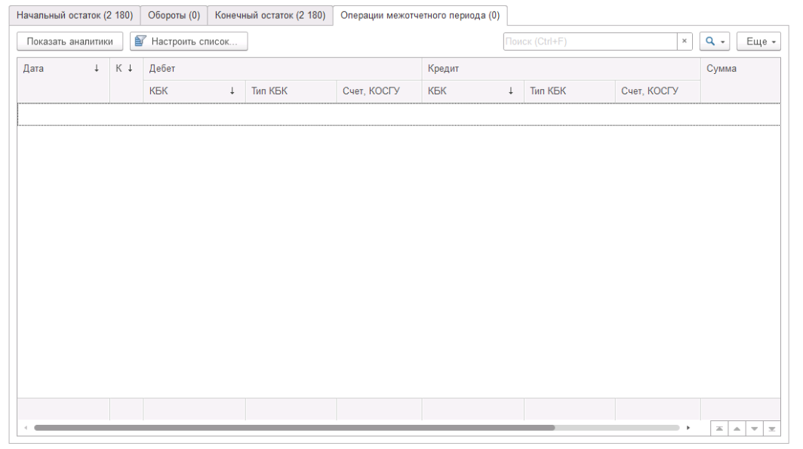
Рисунок 4.40 – Содержимое вкладки «Межотчетный период»
Для всех суммовых граф на всех вкладках внизу таблиц предусмотрены итоги. Итоги рассчитываются как сумма всех значений в графе.

Просмотр аналитик
На каждой из вкладок документа для каждой строки существует возможность просмотреть разрез суммы по аналитическим признакам в соответствии с действующей на момент загрузки данных документа таксономией. Для этого необходимо нажать на кнопку «Показать аналитики».
После нажатия на кнопку снизу или сбоку от основной табличной части вкладки будет открыта табличная часть с разделением выбранной строки по аналитическим признакам. Подробную информацию о конкретных аналитических признаках можно просмотреть, дважды щелкнув на соответствующую ячейку.

Формирование печатных форм документа
Для Документа предусмотрены две печатные формы: «Остатки и обороты» и «Сводный бухгалтерский документ». Для их формирования следует нажать на кнопку «Печать» и выбрать интересующую печатную форму (см. Ошибка! Источник ссылки не найден. – Рисунок 4.43).
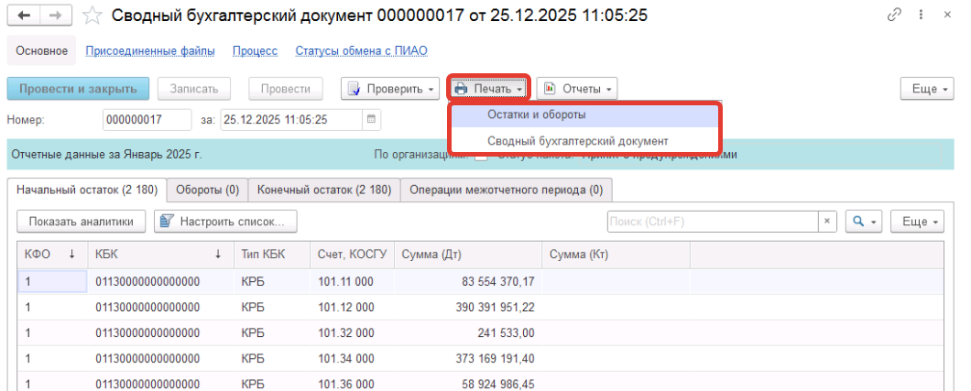
Рисунок 4.41 – Выбор печатной формы для формирования
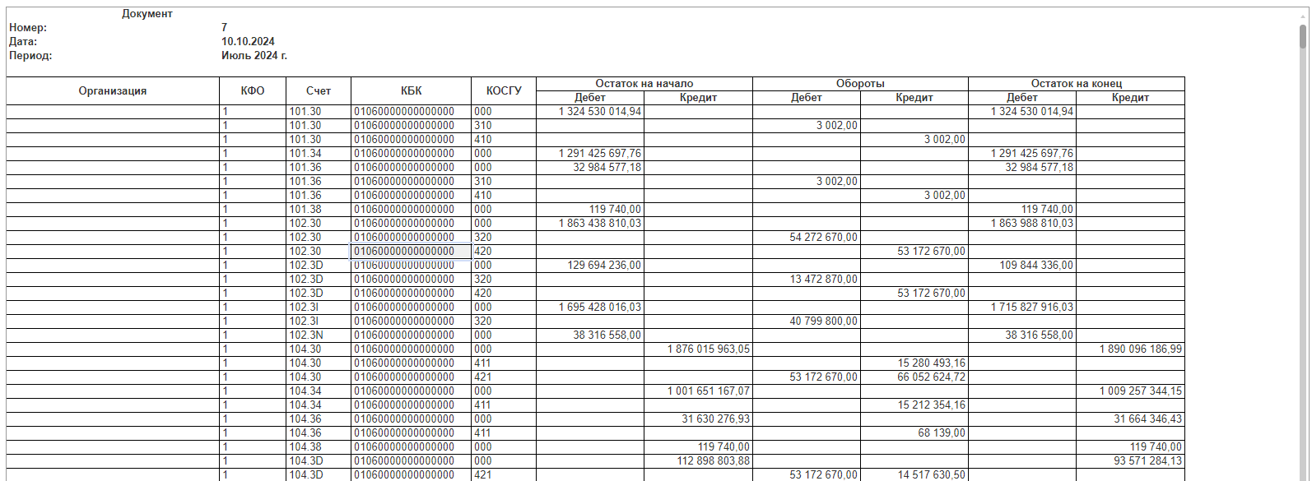
Рисунок 4.42 – Внешний вид печатной формы «Остатки и обороты»
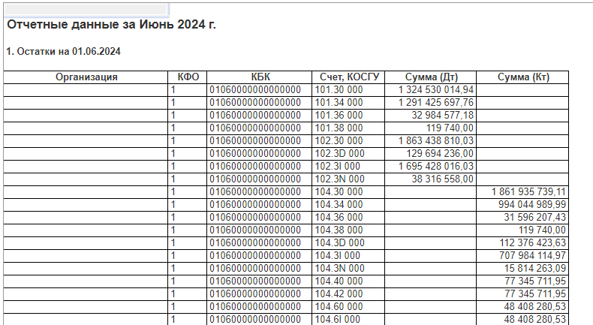
Рисунок 4.43 – Внешний вид печатной формы «Сводный бухгалтерский документ»

Формирование протокола проверки
В процессе обработки поступивших от ИС СИ данных формируется протокол проверки данных. В протокол проверки данных записываются блокирующие ошибки, несоответствия данных классификаторам НСИ, и предупреждающие ошибки.
После окончания обработки данных, Документу присваивается соответствующий конечный статус: «Отклонен», «Блокирующая ошибка», «Принят», «Принят с предупреждениями», «Принят (данные отсутствуют)», сохраняется протокол проверки. Протокол проверки направляется в ИС СИ (если данные были получены по сервисному взаимодействию).
Для просмотра протокола проверки из Документа необходимо нажать на кнопку «Отчеты» и выбрать пункт выпадающего меню «Протокол проверки документа» (см. Рисунок 4.44).
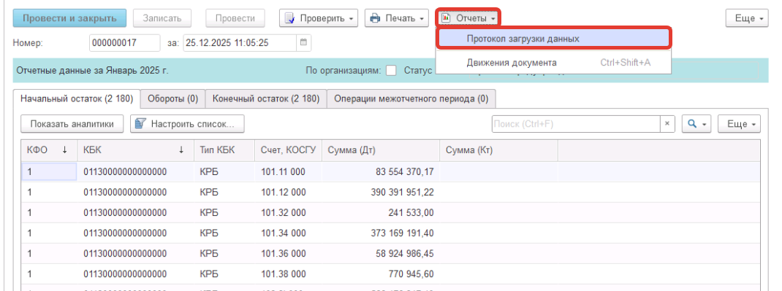
Рисунок 4.44 – Открытие протокола проверки

Работа с документом «Сводный документ по оплате труда»
Сводный документ по оплате труда (далее – Документ) является контейнером для загруженных данных по оплате труда СИ в Модуле, в объеме видов начислений в разрезе должностей сотрудников, а также данных штатного расписания с указанием штатной и фактической численности в разрезе должностей с указанием сумм, входящих в фонд оплаты труда по должности. Изменения данных Документа пользователем не допускается. Всем категориям пользователей экземпляры Документа доступны только для просмотра.
Работа с Документом осуществляется в области сбора данных, предназначенной для конкретного субъекта интеграции.
Для того, чтобы открыть ранее загруженный Документ, следует дважды щелкнуть по нему в списке «Сводные документы по оплате труда» на начальной странице.
На форме документа расположены следующие основные реквизиты:
- «Номер» – порядковый номер документа в Модуле;
- Дата создания документа;
- Представление периода, данные за который содержатся в документе – «Данные по оплате труда за Месяц ГГГГ г.», где ГГГГ – год.
- Группа вкладок данных: «Расчетно-платежная ведомость», «Штатное расписание»;
- Флажок «По организациям», включающий отображение графы «Организация» в табличных частях вкладок.
На вкладке «Расчетно-платежная ведомость» представлена информация по видам начислений в разрезе должностей сотрудников.
На вкладке «Штатное расписание» представлена информация штатного расписания с указанием штатной и фактической численности в разрезе должностей с указанием сумм, входящих в фонд оплаты труда по должности.
Для всех суммовых граф на всех вкладках внизу таблиц предусмотрены итоги. Итоги рассчитываются как сумма всех значений в графе.

Просмотр аналитик
На каждой из двух вкладок документа для каждой строки существует возможность просмотреть разрез суммы по аналитическим признакам в соответствии с действующей на момент загрузки данных документа таксономией. Для этого необходимо нажать на кнопку «Показать аналитики».
После нажатия на кнопку снизу или сбоку от основной табличной части вкладки будет открыта табличная часть с разделением выбранной строки по аналитическим признакам. Подробную информацию о конкретных аналитических признаках можно просмотреть, дважды щелкнув на соответствующую ячейку.

Формирование протокола проверки
В процессе обработки поступивших от ИС СИ данных формируется протокол проверки данных. В протокол проверки данных записываются блокирующие ошибки, несоответствия данных классификаторам НСИ, и предупреждающие ошибки.
После окончания обработки данных, Документу присваивается соответствующий конечный статус, сохраняется протокол проверки. Протокол проверки направляется в ИС СИ (если данные были получены по сервисному взаимодействию).
Для просмотра протокола проверки из Документа необходимо нажать на кнопку «Отчеты» и выбрать пункт выпадающего меню «Протокол проверки документа».

Перезагрузка данных в закрытом периоде
Данные в Модуль должны предоставляться от СИ в соответствии с периодами предоставления данных, настроенными пользователем с назначенной ролью «Администратор таксономии» в эталонной области данных. Когда наступает следующий день за очередной датой предоставления данных для конкретной организации, и, если в ОСД присутствуют отраженные в учете документы «Сводный бухгалтерский документ» и «Сводный документ по оплате труда» за этот период, период предоставления отчетности закрывается. Загрузка данных в закрытом периоде невозможна.

Формирование бухгалтерской отчетности
В Модуль включены механизмы регламентированной отчетности для составления бюджетной (бухгалтерской) отчетности.

Общие принципы работы с регламентированными бухгалтерскими отчетами
Регламентированные бухгалтерские отчеты описываются в специализированных справочниках, которые заполняются соответствующими настройками при загрузке комплекта регламентированной отчетности.
На основании видов отчета в пользовательском режиме возможно создать документ «Регламентированный бухгалтерский отчет». На форме документа отображается бланк отчета в режиме ввода данных. Он имеет вид, соответствующий печатной форме выбранного вида отчета. Данные показателей отчета заполняются вручную или автоматически – по правилу заполнения. Правила заполнения входят в состав комплекта поставки отчетности.
Регламентированные отчеты составляются в разрезе учреждений и отчетных периодов. Эти признаки в отчете обязательно должны быть заполнены, т. к. по ним осуществляется идентификация каждого конкретного отчета в системе.
Доступ к регламентированным отчетам возможен через пункт «Бухгалтерская отчетность» меню «Учет и отчетность» (см. Рисунок 4.45 и Рисунок 4.46).
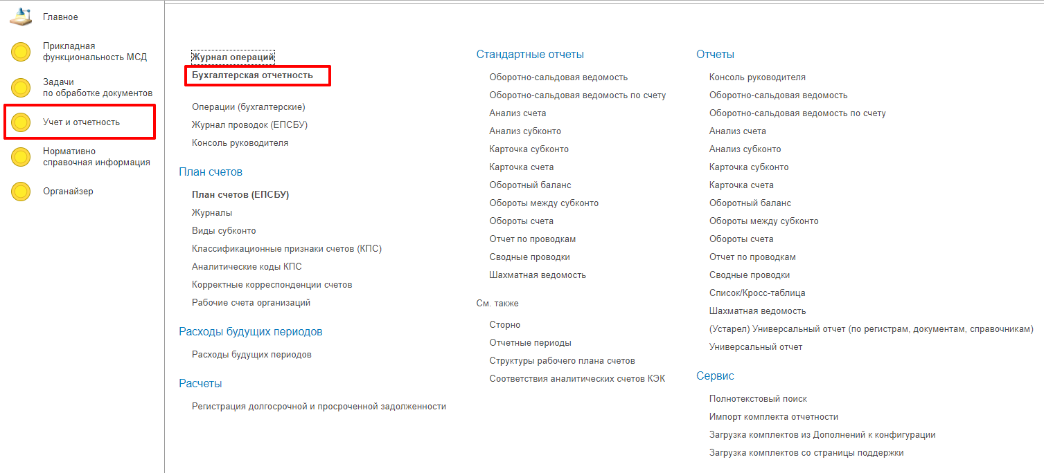
Рисунок 4.45 – Расположение регламентированной бухгалтерской отчетности
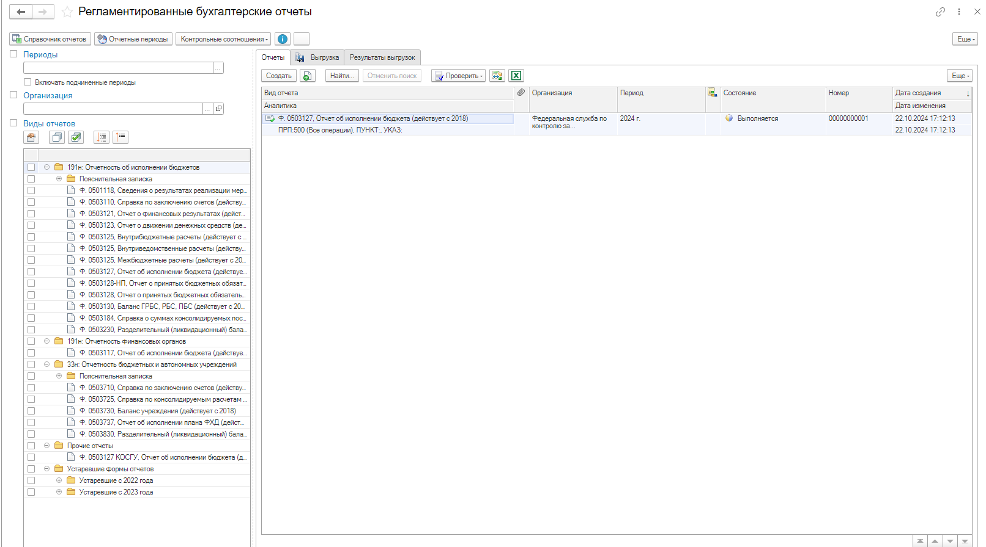
Рисунок 4.46 – Список регламентированных бухгалтерских отчетов

Порядок подготовки отчетности
Подготовка регламентированного отчета предполагает следующие этапы:
- Автозаполнение или ручной ввод и корректировка показателей отчета с автоматическим пересчетом результирующих показателей.
- Проверка взаимоувязки показателей отчета (внутриформенный и межформенный контроль).

Заполнение формы экземпляра отчета
Для создания нового экземпляра отчета необходимо нажать на кнопку «Создать», выбрать необходимую отчетную форму и нажать на кнопку «Выбрать». Также, экземпляр отчета возможно создать двойным щелчком мыши по его наименованию в таблице «Виды отчетов», расположенной слева (см. Рисунок 4.47).
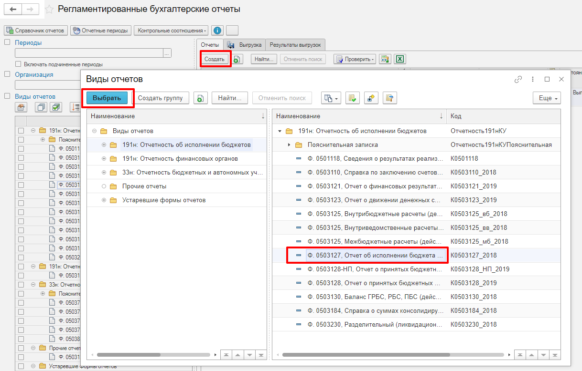
Рисунок 4.47 – Создание отчета
На экране будет отображена форма созданного экземпляра отчета (Рисунок 4.48).
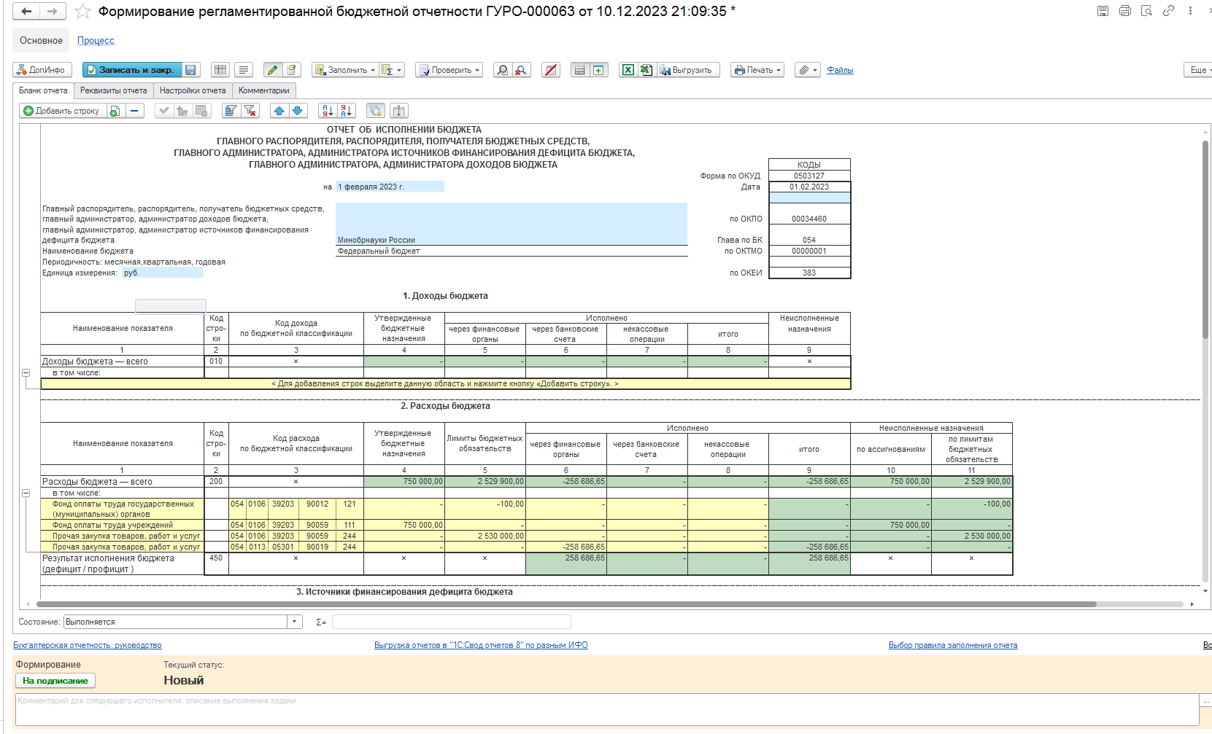
Рисунок 4.48 – Отчет об исполнении бюджета
Форма отчета зависит от вида отчета, тем не менее все формы имеют общие кнопки и реквизиты.
На форме универсального регламентированного отчета расположено несколько командных панелей:
- верхняя командная панель формы отчета,
- командная панель раскрытия строк отчета.
При создании нового экземпляра отчета необходимо заполнить настройки параметров отчета, расположенные на закладках «Реквизиты отчета» и «Настройки отчета».
На закладке «Реквизиты отчета» настраиваются основные параметры экземпляра отчета. В верхней части закладки указывается дата составления экземпляра отчета, номер устанавливается автоматически.
В группе «Основные реквизиты» следует указать учреждение, от имени которого заполняется текущий экземпляр отчета, и отчетный период, за который составляется данный экземпляр отчета (см. Рисунок 4.49).
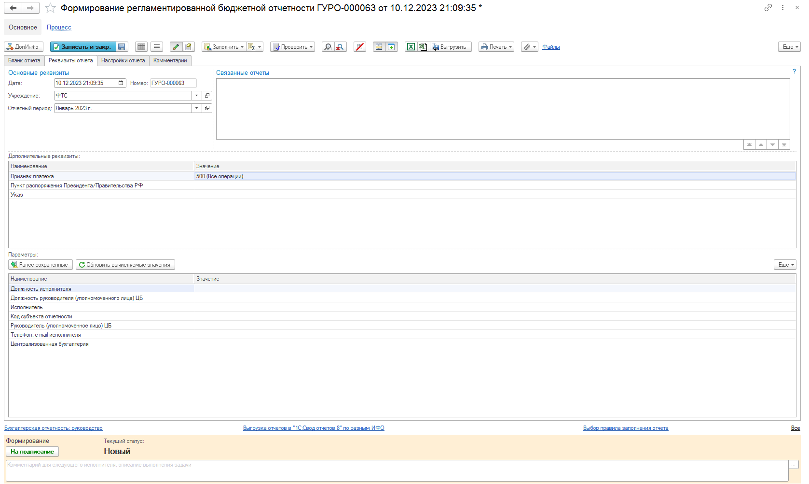
Рисунок 4.49 – Реквизиты отчёта
В группе «Параметры» указываются дополнительные параметры, предусмотренные для отражения на форме, но не содержащие основных данных отчета, например ответственные лица учреждения.
Реквизиты «Учреждение» и «Период» являются обязательными для заполнения, и их необходимо указывать в каждом экземпляре отчета в обязательном порядке.
Все основные реквизиты формы: «Учреждение», «Период» и др. – следует заполнить также в таблице отчета.
При указании периода отчета (даты, по состоянию на которую составляется отчет) для отчета будут применены бланк, правило обработки и правило проверки, соответствующие указанному периоду. Эти настройки расположены на закладке «Настройки отчета».
Здесь же задаются масштаб и точность представления суммовых показателей.
Форма настроек регламентированного отчета приведена на рисунке ниже (Рисунок 4.50).
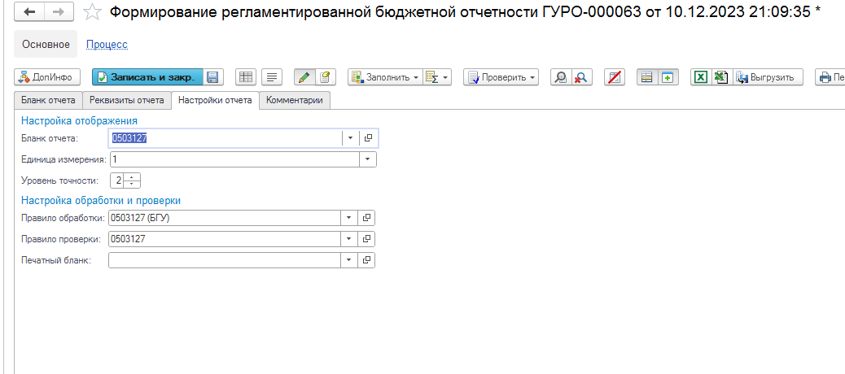
Рисунок 4.50 – Настройки отчёта
После заполнения основных реквизитов экземпляра отчета возможно выбрать режим формирования отчета: автоматическое заполнение типовой формы по данным бухгалтерского учета или заполнение бланка типовой формы вручную.
Таблица для ввода данных расположена в рабочей области формы на закладке «Бланк отчета».
При вводе данных в определенную ячейку таблицы значения других ячеек таблицы, алгоритмически связанных с редактируемой ячейкой, автоматически пересчитываются. Это позволяет складывать или вычитать суммы по колонкам или столбцам бланка отчета, а также производить более сложные действия.
В бланке отчета имеются ячейки, отображающие статичную информацию, и активные ячейки, взаимодействие с которыми изменяет данные отчета. Активные ячейки выделены цветом.
Синим цветом выделены ячейки, в которые вводится нормативно–справочная информация об отчете: учреждение, отчетный период, единица измерения и др. Желтым цветом выделяются ячейки, в которые возможно вводить основные показатели отчета. Зеленым цветом выделяются вычисляемые ячейки, которые недоступны для редактирования и отображают информацию, вычисляемую на основании значений других ячеек.

Ввод данных вручную
Подготовка отчета с помощью ввода данных вручную похожа на заполнение вручную типографского бланка отчетной формы.
Задав предварительно основные реквизиты настройки параметров отчета, следует ввести данные в ячейки, окрашенные желтым цветом. Значения показателей в ячейках зеленого цвета будут рассчитаны автоматически.
Для редактирования данных в большинстве ячеек возможно вызвать калькулятор для ввода чисел (клавиша «F4» на клавиатуре), календарь – для ввода дат или соответствующий справочник (например, при вводе кодов бюджетной классификации). Вызов этих объектов производится двойным щелчком мыши либо нажатием клавиши «Enter» на клавиатуре в редактируемой ячейке.
Отчет может содержать как простые показатели, так и многострочные таблицы. Таблицы характеризуются тем, что могут содержать практически неограниченное количество строк и, как правило, имеют дополнительные аналитические признаки, которые отличают одну строку от другой. Такими признаками могут быть, например, КБК, счет учета, КОСГУ и др. Аналитика выбирается из соответствующих справочников, а показатели вводятся в отчет вручную.
Чтобы добавить строку в многострочную часть, необходимо установить курсор в область табличной части и нажать кнопку «Добавить строку» командной панели «Раскрытия строк отчета».
Работа с таблицей ведется стандартным образом: строки возможно добавлять, удалять, сортировать, перемещать вверх/вниз. Кроме того, возможно устанавливать отбор на значения строк таблицы.
Для установки отбора необходимо выделить ячейку, значение которой будет служить фильтром, и нажать кнопку «».

Автозаполнение
Задав реквизиты настройки параметров отчета, следует нажать кнопку «Заполнить», расположенную в меню «Заполнение » верхней командной панели формы отчета. При автозаполнении регламентированного отчета автоматически заполняются все или большинство показателей, предусмотренных типовой формой.
Автоматическое заполнение предусмотрено для тех форм, информацию для которых возможно однозначно получить на основе анализа остатков и оборотов по балансовым и забалансовым счетам. При этом для каждой формы используется свой алгоритм для вычисления значения показателей на основании данных бухгалтерского учета – правило заполнения.
Автоматически заполненный отчет возможно скорректировать вручную. При изменении данных в желтых ячейках автоматически будут пересчитаны данные в зеленых ячейках.
Данные следует вводить в рублях (рублях с копейками), если иное не задано для конкретного отчета. Округление в соответствии с заданными единицами измерения (масштабом) и точностью будет выполнено автоматически при нажатии кнопки «Пересчитать» (в меню «Расчет » командной панели документа).
После заполнения показателей следует воспользоваться кнопками верхней и нижней командных панелей формы отчета.

Командные панели формы отчета
Верхняя командная панель формы отчета содержит различные элементы.
Подменю «Расчет » управляет пересчетом ячеек. Большие отчеты с большим числом показателей могут несколько замедлять работу отчета, поскольку необходимо производить объемные вычисления при вводе ячеек. Поэтому расчет показателей происходит либо при нажатии кнопки «Пересчитать», либо при записи документа.
Если отчет предусматривает возможность автоматического заполнения по данным учета, то на командной панели будет доступна кнопка «Заполнить» в меню «Заполнение ».
Кнопка «Очистить» позволяет удалить все данные отчета.
Подменю «Проверить» вызывает запуск механизма проверки отчета по контрольным соотношениям. Контрольные соотношения хранятся в справочнике «Контрольные соотношения».
Кнопка «Изменить » управляет режимом редактирования отчета. Отчет доступен для редактирования, если она нажата.
Также в верхней командной панели расположены кнопки:
- «Быстрый отбор» и «Отключение быстрого отбора» – кнопки для вызова формы для настройки быстрого отбора и для отключения его.
- «Раскрытие в теле отчета» – предназначена для переключения в режим вывода раскрытия строки отчета по аналитике в теле отчета.
- «Раскрытие в отдельном окне» – предназначена для переключения в режим вывода раскрытия строки отчета по аналитике в отдельном окне.
- «Промежуточный итог» – для вывода промежуточных итогов по аналитике.
Для показателя может быть предусмотрена возможность отображения промежуточного итога по аналитике. Промежуточный итог представляет собой особый вид значения показателя. Промежуточные итоги не входят в расчет итоговой суммы по строке, кроме того, промежуточные итоги не включаются в состав сводного отчета. При заполнении отчета признак промежуточного итога возможно установить с помощью пункта «Промежуточный итог» контекстного меню бланка отчета. Ячейки, значения которых содержат промежуточный итог по показателю, отображаются в бланке отчета белым цветом.
- «Режим редактирования» – для переключения режима редактирования «в бланке» на режим «в простой таблице» и обратно.
- «Режим редактирования текста» – для смены режима редактирования текста «в отчете» на «в отдельном окне» и обратно.
- «Записать и закрыть» – позволяет сохранить экземпляр отчета и закрыть отчет.
- «Записать» – позволяет сохранить измененные данные в отчете, форма отчета при этом не закроется.
- «Выгрузить» – для выгрузки отчета в файл.
- «Открыть бланк в Excel» – для открытия бланка отчета с учетом настроенных отборов в Excel.
Под таблицей отчета размещены реквизиты:
- «Состояние» – здесь следует фиксировать этапы работы над отчетом.
- «Сумма» – поле, отображающее сумму показателей в произвольных ячейках, выделенных пользователем.
Заполненный отчет может быть выведен на печать. Для отчета может быть предусмотрено несколько бланков печати. Все доступные бланки расположены в подменю кнопки «Печать». После вывода на экран печатной формы бланка отчета его возможно отредактировать или распечатать с помощью команды «Печать» меню «Файл».

Проверка согласования показателей отчетов
В Модуль включено средство проверки согласования показателей бухгалтерской отчетности. Для проверки правильности составления бухгалтерской отчетности используются правила проверки согласования показателей форм отчетности. Правило проверки представляет собой набор контрольных соотношений.
Каждое контрольное соотношение – это правило сопоставления некоторого проверяемого показателя (совокупности показателей) одной формы с показателем (совокупностью показателей) этой же или другой формы.
Контрольные соотношения могут быть двух типов:
- внутриформенные – контрольные соотношения, в которых сопоставляются показатели только одной формы, применяются для внутриформенного контроля;
- межформенные – контрольные соотношения, в которых сопоставляются показатели разных форм, применяются для межформенного контроля.
Для проверки данные отчетов должны быть предварительно сохранены (кнопка «Записать» На форме отчета).
Для проверки правильности составления отдельного экземпляра отчета следует воспользоваться кнопкой «Проверить» верхней командной панели формы отчета.
Нажав кнопку, следует выбрать вариант проверки: «Внутриформенный контроль», «Межформенный контроль» или «Полная проверка». При выборе полной проверки выполняется и внутриформенный, и межформенный контроль.
Результат проверки будет выведен в окно служебных сообщений, а также при наличии ошибок будет сформирован протокол.
Для просмотра протокола проверки текущего экземпляра отчета, включающего все контрольные соотношения, включая соотношения, по которым ошибок не обнаружено, необходимо выбрать вариант «Показать все контрольные соотношения».
Протокол формируется в виде отчета, в котором для каждого контрольного соотношения выводятся:
- Наименование контрольного соотношения.
- Результат контроля («ОК» – ошибок не обнаружено).
- Вычисленные в соответствии с алгоритмом расчета сопоставляемых показателей (заданного для контрольного соотношения) проверяемые значения.
- Отклонение – разность вычисленных проверяемых значений контрольного соотношения. Отклонение выводится, если обнаружена ошибка.
- Реквизиты сопоставляемых отчетов (отчеты для межформенного контроля отбираются по совпадающим реквизитам).
- Таблица, в которой указываются все показатели отчетной формы, вошедшие в расчет.
Сформированный протокол возможно распечатать («Файл» – «Печать»). При обнаружении расхождений следует внести необходимые изменения в экземпляр отчета, сохранить и заново сформировать протокол.
Для проверки согласования показателей сразу по нескольким экземплярам отчета необходимо выделить в журнале отчетов экземпляры отчетов для проверки и нажать кнопку «Проверить» на командной панели журнала отчета.

Запрос визуальных образов документов
В Модуле реализована возможность запросить у СИ визуальные образы первичных документов тех или иных корреспонденций. Для этого разработан документ «Запрос визуальных образов документов» (далее – Запрос). Запрос представляет из себя контейнер, содержащий список проводок, по которым необходимо предоставление визуальных образов документов от СИ, подчиняющихся определенному отбору. Документ можно сформировать как вручную, установив отборы на период проводок, КФО, КБК, КОСГУ, и другие аналитики, так и сформировать автоматически, нажав на кнопку «Сформировать запрос первичных документов» из типовых отчетов «Карточка счета» и «Журнал проводок».
После формирования документа в нем также можно установить флажок «Запрашивать вложенные файлы», чтобы дополнительно запросить у СИ кроме первичных документов проводок еще и приложенные к ним файлы.
После записи Запроса он будет автоматически направлен в ИС СИ через сервисное взаимодействие или ЕСМВ или СМЭВ, если таковое реализовано. Пользователь с ролью «Сотрудник СИ» в случае, когда по каким-то причинам не моет применить обмен через сервисное взаимодействие, может загрузить визуальные образы документов через файл.
Функционал запроса визуальных образов доступен пользователям с ролью «Аналитик ФК». Функционал запроса визуальных образов доступен также из функции «Предоставление аналитических данных».

Мониторинг предоставления данных
В Модуле реализована функция мониторинга предоставления данных, позволяющая просмотреть аналитическую статистику по предоставленным и необходимым к предоставлению пакетам данных. Функционал мониторинга доступен пользователям с назначенными ролями из списка:
- Аналитик Федерального казначейства;
- Аналитик Федерального казначейства в части оплаты труда;
- Аналитик Минфина;
- Аналитик Минфина в части оплаты труда;
- Аналитик Счетной палаты;
- Аналитик Счетной палаты в части оплаты труда;
- Аналитик КО ФК;
- Аналитик КО ФК в части оплаты труда;
- Аналитик ФОИВ;
- Аналитик ФОИВ в части оплаты труда;
- Аналитик РБС;
- Аналитик РБС в части оплаты труда;
- Аналитик филиальной сети;
- Аналитик филиальной сети в части оплаты труда;
- Куратор ФК;
- Куратор ФК в части оплаты труда
Мониторинг предоставления данных представляет собой отдельную область данных (далее – Мониторинг), в которую поступают сведения о предоставленных и обработанных Документах из областей сбора данных Модуля. Мониторинг представлен в виде вкладок со статистикой загрузки и проверки данных, с возможностью установить отбор по отчетному периоду, организации, ФОИВ, и типу организации.
При помощи мониторинга пользователи перечисленных выше категорий могут отслеживать предоставление данных (пакетов с данными, документов «Сводный бухгалтерский документ», далее – Документ) от ИС СИ за какой-либо отчетный период.
Вкладка Мониторинга «Статистика загрузки» содержит информацию в разрезе трех групп: «Требуется предоставить», «Транспортный контроль» и «Контроль сроков принятых отчетов».
В группе «Требуется предоставить» представлено общее количество Документов, которые должны быть предоставлены за выбранный период от СПО в разрезе следующих категорий:
- «Предоставлено» – количество Документов, уже предоставленное и обработанное Модулем за текущий период;
- «Загружается» – количество Документов, находящихся в активной обработке;
- «Ошибка обработки в МСД ПУиО» – количество Документов, в которых при загрузке или обработке произошла техническая ошибка. Для разбора документов этой категории необходимо обратиться в техническую поддержку Модуля;
- «Предоставлено с блокирующими ошибками» – количество Документов, в которых при загрузке или обработке были найдены ошибки и которые находятся в статусе «Отказан»;
- «Принято» – количество Документов, прошедших все проверки и отраженных в учете;
  - «без предупреждений» – количество Документов, в протоколе проверки которых отсутствуют предупреждения;
  - «с предупреждением» – количество Документов, в протоколе проверки которых присутствуют предупреждения;
  - «данные отсутствуют» – количество Документов, в которых не содержится данных;
- «Не предоставлено» – количество Документов, которые должны быть предоставлены, но данные по ним еще не поступали в Модуль;
- «Требуется перепредоставить» – количество Документов, которые необходимо переформировать и переотправить в Модуль по причине того, что был(и) предоставлен(ы) пакет(ы) за какой-либо предыдущий период и данные пакеты являются неактуальными.
В группе «Транспортный контроль» представлено общее количество Документов (полученных от СПО пакетов с данными), которые находятся на этапе транспортного контроля в разрезе следующих категорий:
- «В очереди» – количество Документов, ожидающих начала процесса обработки в очереди;
- «Отклонено» – количество Документов, не прошедших форматный контроль в Модуле.
Документы в составе группы «Транспортный контроль» не исключаются из группы «Требуется предоставить», так как транспортный контроль не меняет статус Сводного бухгалтерского документа в ОСД Модуля. Однако, нахождение Документа в категории «Отклонено» сигнализирует о необходимости выполнить действия из пункта 4.6.3 данного документа, соответствующие описанию ошибки, посмотреть которое можно в расшифровке показателя.
В группе «Контроль сроков принятых отчетов» представлена информация о том, сколько пакетов данных из категории «Принято» было получено в срок или с нарушением сроков предоставления данных, настраиваемых централизованно в Эталонной области:
- «Принято в срок» – количество Документов, данные которых были получены в Модуле до наступления срока предоставления;
- «Принято с нарушением сроков» – количество Документов, данные которых были получены в Модуле после наступления срока предоставления;
Внешний вид вкладки «Статистика загрузки» Мониторинга приведен на рисунке ниже (см. Рисунок 4.51).
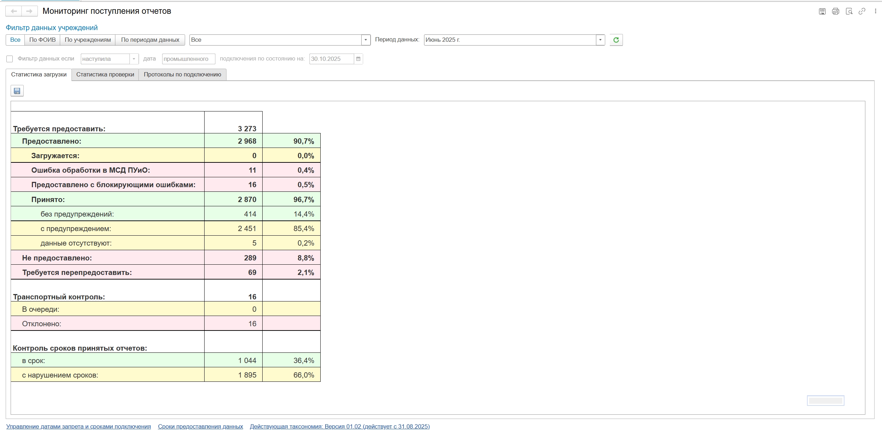
Рисунок 4.51 – Внешний вид вкладки «Статистика загрузки» Мониторинга
На вкладке «Статистика проверки» приведены рейтинги ошибок и предупреждений, показывающие, какие ошибки и предупреждения чаще всего возникают при обработке пакетов с данными СПО. При нажатии на строку в рейтингах будет открыта расшифровка, аналогичная расшифровке по категориям, но вместо категорий основным отбором будет именно то значение ошибки или предупреждения, которое открывается. Также из рейтингов можно открыть для просмотра контрольное соотношение, приведшее к ошибкам или предупреждениям, если нажать на ссылку с номером КС в рейтингах (см. Рисунок 4.52).
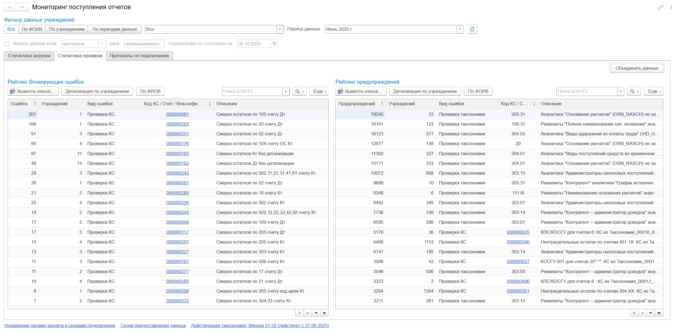
Рисунок 4.52 – Внешний вид вкладки «Статистика проверки» Мониторинга
На вкладке «Протоколы по подключению» приведен перечень протоколов по подключению учреждений к Модулю.
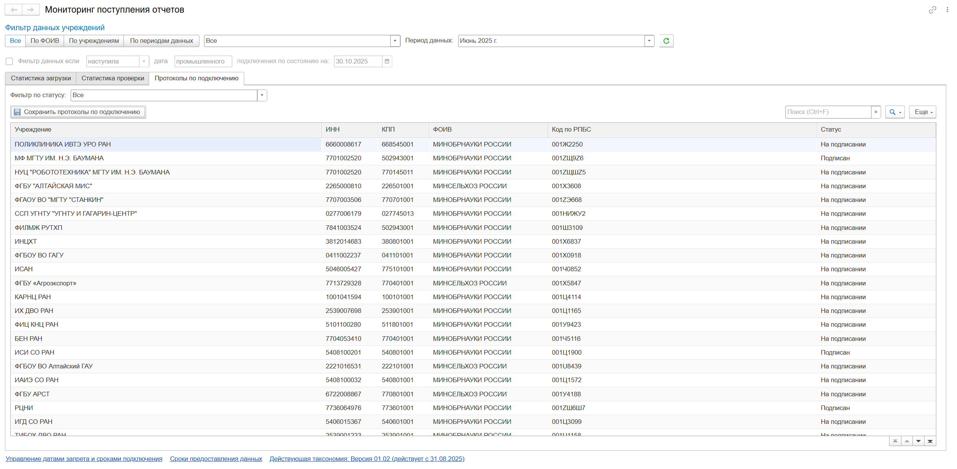
Рисунок 4.53 – Внешний вид вкладки «Протоколы по подключению»

Фильтрация данных на начальной странице
На начальной странице Мониторинга реализован интерфейс вывода информации о предоставленных и необходимых к предоставлению пакетах данных с использованием фильтра данных по учреждениям и отбор по периоду данных. Доступны следующие представления:
- «Все» – сводный итоговый отчет по всем организациям (с учетом фильтра ЭБ/внешних учреждений) за выбранный период данных (см. Рисунок 4.54);
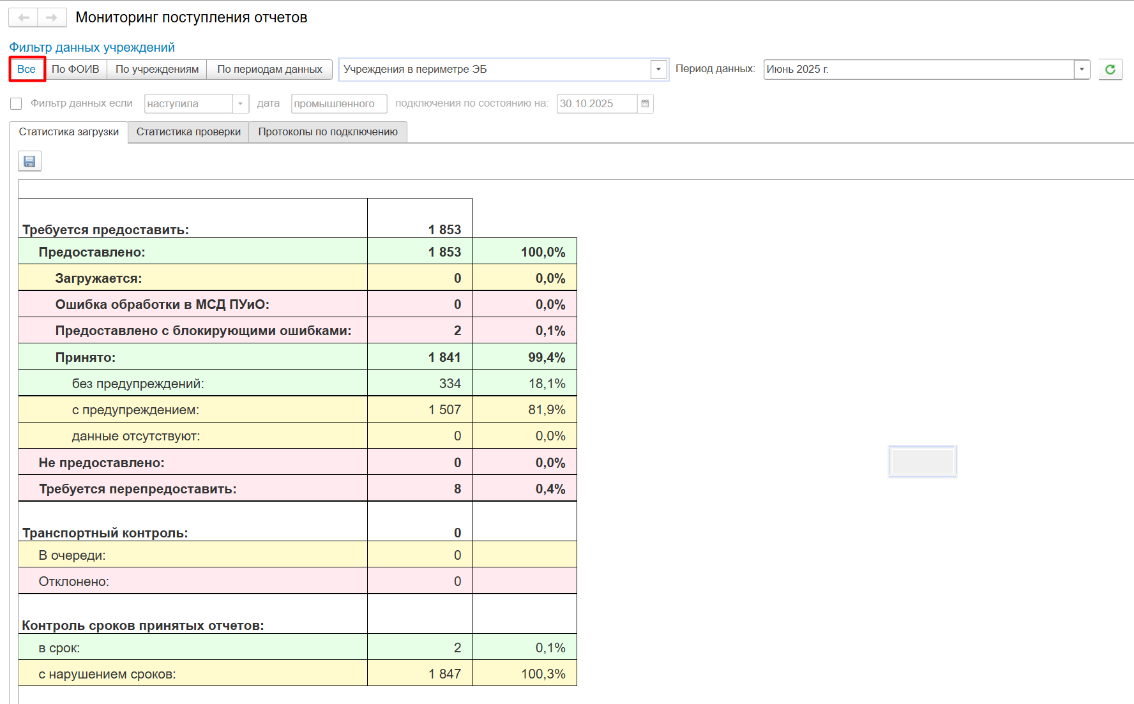
Рисунок 4.54 – Cводный итоговый отчет по всем организациям
- «По ФОИВ» – сводный отчет по всем выбранным ФОИВ (см. Рисунок 4.55). При необходимости вывести отчет по всем ФОИВ, следует очисть список ФОИВ и установить флажок «По всем ФОИВ»;
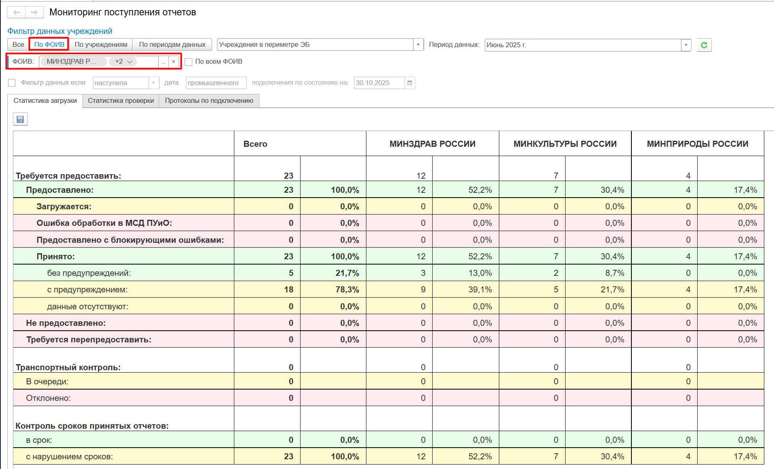
Рисунок 4.55 – Cводный отчет по выбранным ФОИВ

- «По учреждениям» – детализированный отчет по всем выбранным организациям выбранных ФОИВ (см. Рисунок 4.56 и Рисунок 4.57). ФОИВ в данном случае является отбором для организаций;
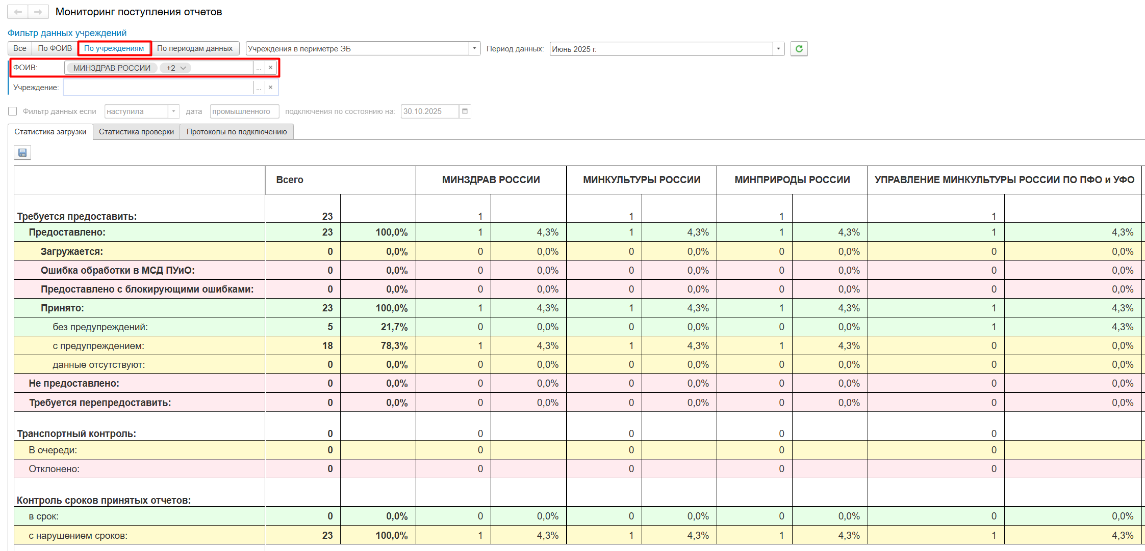
Рисунок 4.56 – Детализированный отчет по всем организациям
выбранных ФОИВ
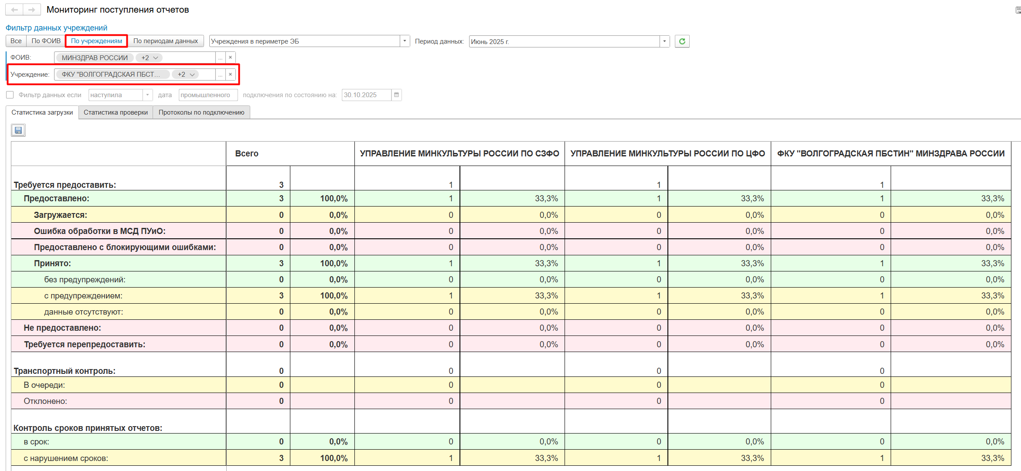
Рисунок 4.57 – Детализированный отчет по выбранным организациям выбранных ФОИВ

- «По периодам данных» – сводный отчет по выбранным организациям выбранных ФОИВ в разрезе выбранных периодов данных (см. Рисунок 4.58 и Рисунок 4.59). ФОИВ в данном случае является отбором для организаций. При необходимости вывести отчет по всем организациям, следует очисть список ФОИВ и учреждений и установить флажок «По всем»;
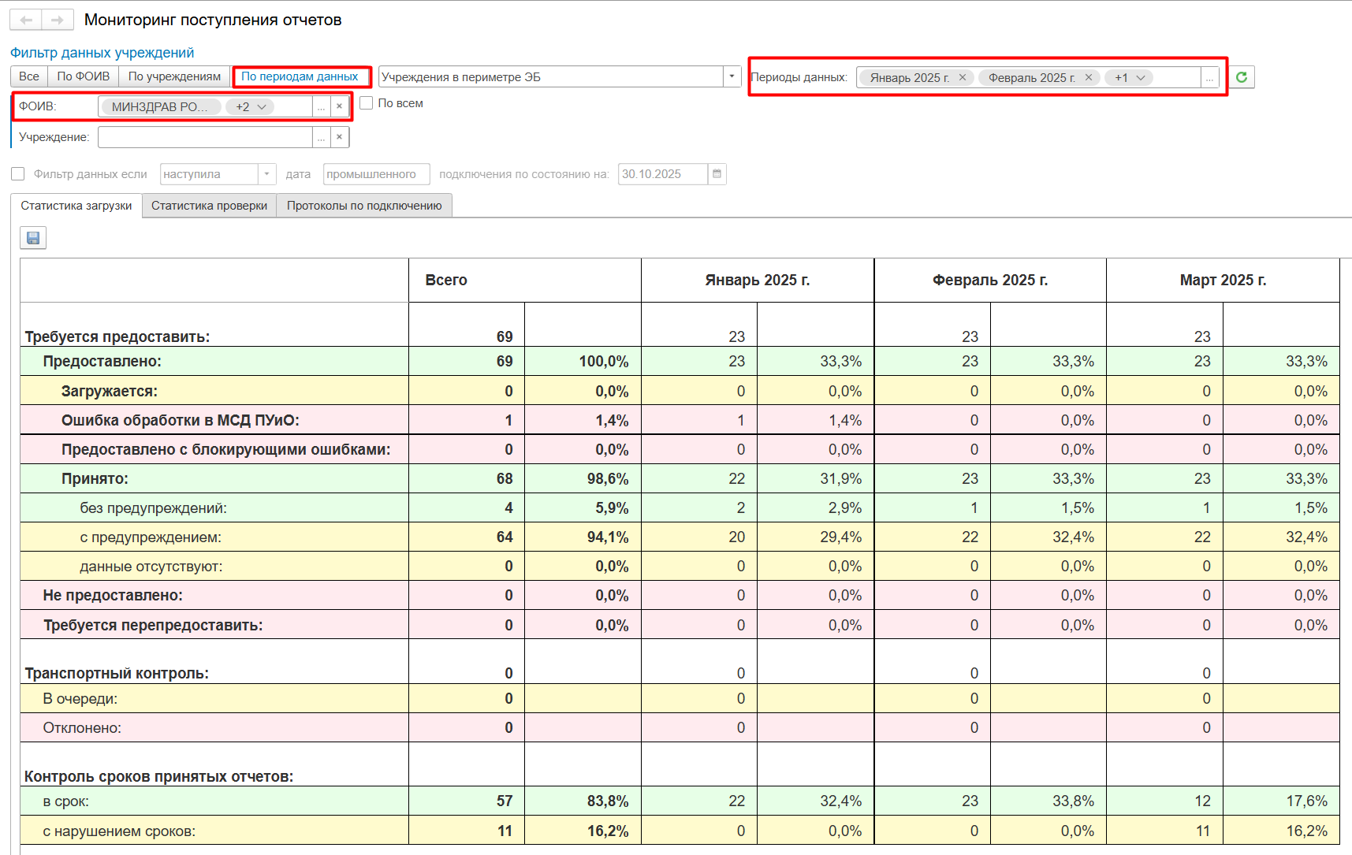
Рисунок 4.58 – Сводный отчет по всем организациям выбранных ФОИВ
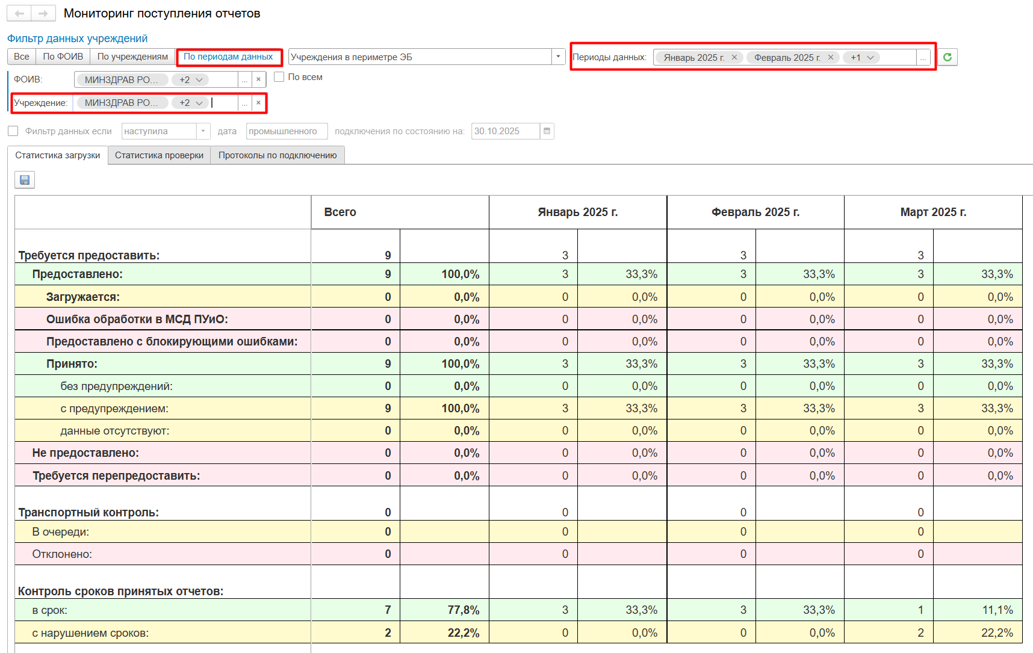
Рисунок 4.59 – Сводный отчет по выбранным организациям выбранных ФОИВ
Рядом с переключателем вариантов отчета расположен список выбора периметра учреждений (см. Рисунок 4.60). В списке доступны варианты:
- «Все» – в отчеты будут попадать данные по всем учреждениям;
- «Учреждения в периметре ЭБ» – в отчеты будут попадать данные только по учреждениям, передавшим полномочия по ведению бухгалтерского учета в ГИИС «Электронный бюджет»;
- «Внешние учреждения» – в отчеты будут попадать данные только по учреждениям, не передавшим полномочия по ведению бухгалтерского учета в ГИИС «Электронный бюджет»;
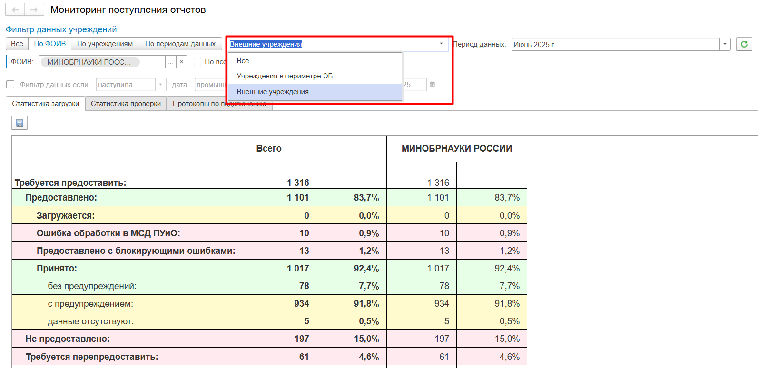
Рисунок 4.60 – Отбор по периметру
По умолчанию, в отчеты попадают данные по учреждениям, подключенным к Модулю в текущем году или ранее. При необходимости, возможно установить дополнительный отбор по дате подключения (см. Рисунок 4.61). Для этого необходимо установить флажок «Фильтр данных если наступила/не наступила дата промышленного/тестового подключения по состоянию на:», выбрать необходимые параметры фильтра и дату, на которую необходимо определять, подключено либо нет учреждение.
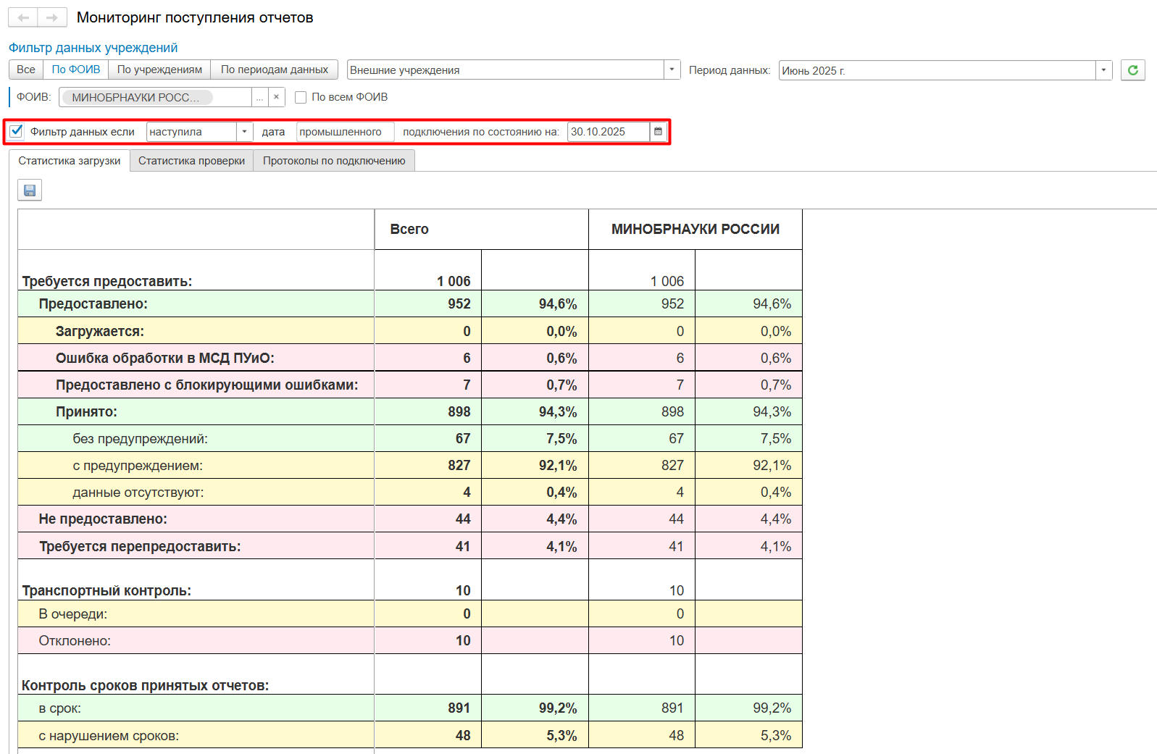
Рисунок 4.61 – Фильтр по дате подключения учреждений
Содержимое вкладки «Статистика загрузки» можно сохранить в виде файла в формате электронных таблиц. Для этого следует нажать кнопку в виде дискеты в левом верхнем углу.
Вышеописанные фильтры данных полностью работают для вкладки «Статистика загрузки». Для вкладок «Статистика проверки» и «Протоколы по подключению» фильтр данных «По периодам данных» отключен, так как протоколы по подключению всегда формируются при получении первого пакета от ИС СИ.
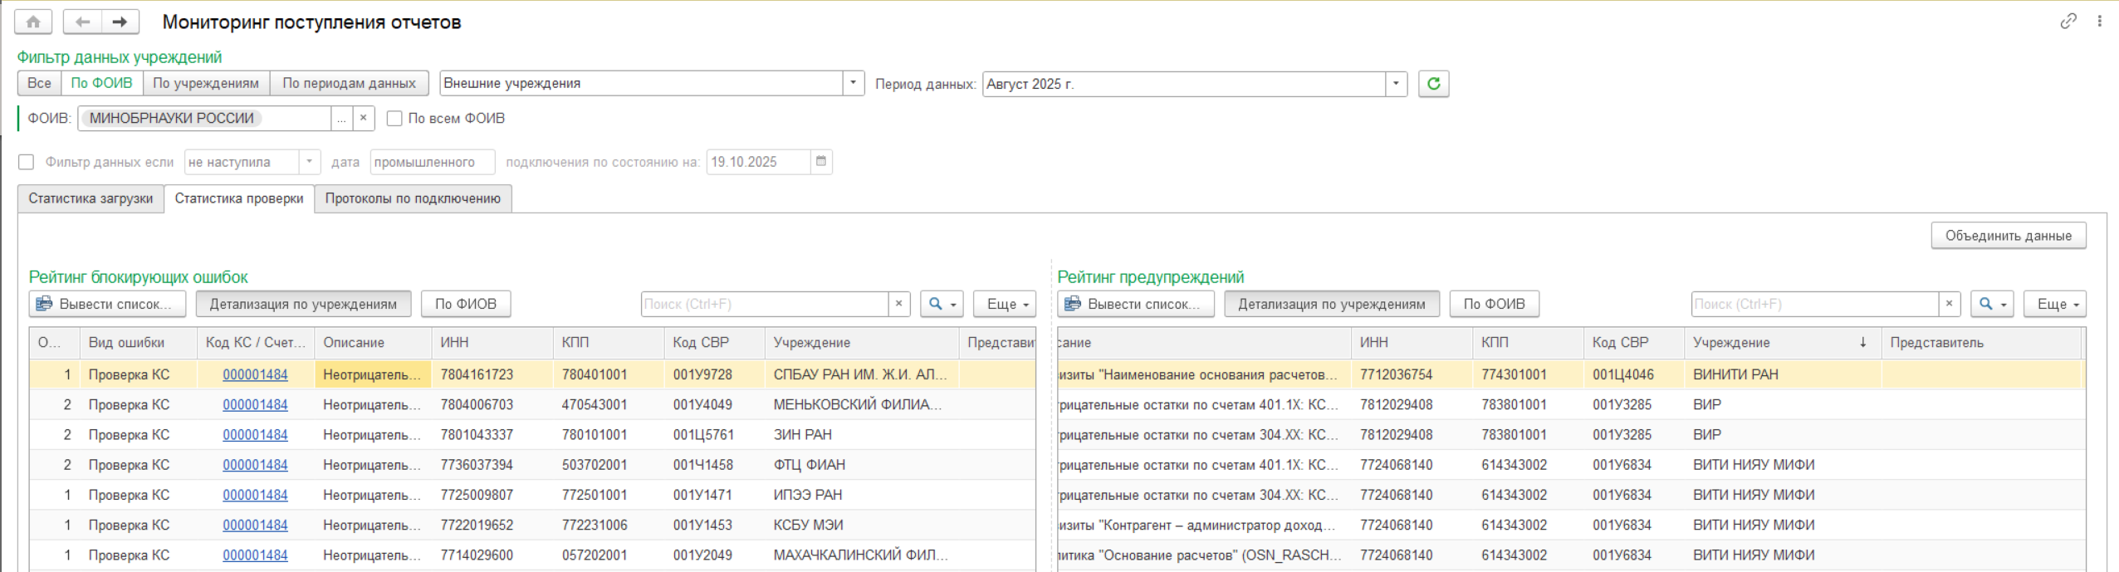
Рисунок 4.62 – Пример работы фильтров на вкладке «Статистика проверки»

Расшифровка показателей
При нажатии на элементы инфографики вкладки «Статистика загрузки», отвечающие за определенную категорию, будет открыт список Документов учреждений (с учетом фильтра данных по учреждениям и периоду предоставления данных), которые попадают в данную категорию по состоянию предоставления ими данных (далее – Расшифровка), из которого можно перейти в соответствующую организациям область данных или запросить протокол проверки данных по выбранному Документу (см. Рисунок 4.63).
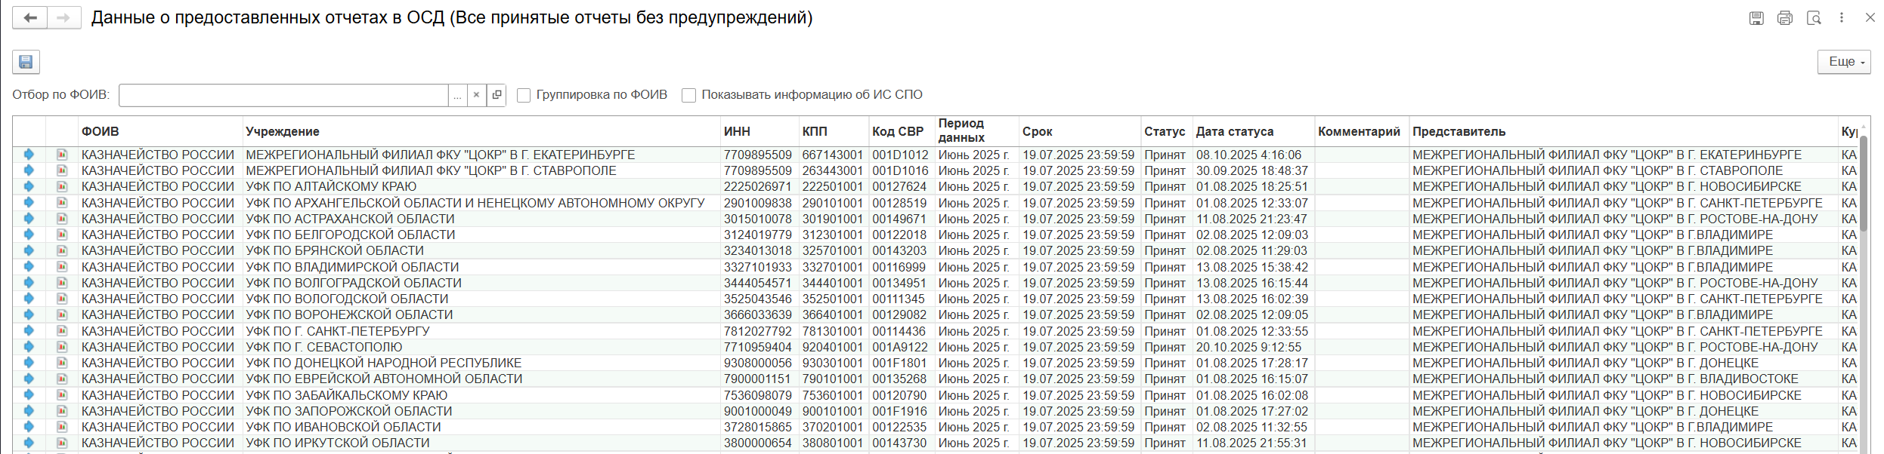
Рисунок 4.63 – Внешний вид формы расшифровки показателей Мониторинга
При нажатии на иконки стрелочки в первой колонке будет осуществлен переход к ОСД выбранного учреждения. При нажатии на иконки отчета во второй колонке будет открыт протокол загрузки и проверки данных выбранного учреждения за выбранный период.
В Расшифровке реализован режим группировки по ФОИВ, для включения которого следует установить соответствующий флажок (см. Рисунок 4.64). Также реализован отбор по ФОИВ.
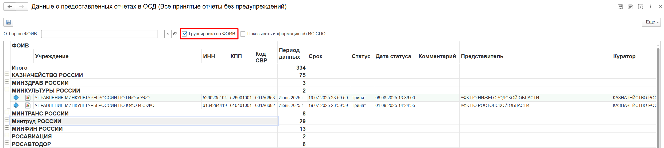
Рисунок 4.64 – Расшифровка в режиме группировки по ФОИВ
При необходимости просмотреть дополнительную информацию о вендоре, наименовании и версии ПО ИС СИ можно установить флажок «Показывать информацию об ИС СИ».
Расшифровку показателей можно сохранить в файл в виде электронной таблицы. Для этого следует нажать кнопку в виде дискеты в левом верхнем углу.

Последовательность обработки пакетов данных
Пакет данных для МСД от момента его формирования до момента окончания его обработки последовательно проходит несколько стадий. На каждой стадии пакетам присваивается определенный статус, который направляется в Мониторинг и в систему-отправитель пакета (ИС СИ, МВУ ПУиО/ПУНФА) в случае предоставления пакета с данными по сервисному взаимодействию. В Мониторинге по данным статусам происходит деление пакетов по категориям. Перечень статусов и их описание представлено в таблице ниже.
Таблица 4.1 – Перечень статусов пакетов данных
№ | Статус и категория в Мониторинге | Статус в ИС СИ,  МВУ ПУиО/ПУНФА | Описание статуса
1 | – | Сформирован | Устанавливается пакету после формирования.
2 | – | Отправлен | Устанавливается пакету после отправки.
3 | – | Ошибка загрузки | Транспортная ошибка. Может возникнуть по следующим причинам:  1. Имя файла не соответствует формату;  2. Не удалось определить отчетный период.
4 | – | Ошибка обработки | Транспортная ошибка. Может возникнуть по следующим причинам:  1. При обработке сообщения произошла ошибка;  2. Сообщение с идентификатором уже присутствует в очереди;  3. Не удалось записать в очередь.
5 | – | Отклонен | Транспортная ошибка. Может возникнуть по следующим причинам:  1. Пакет не соответствует формату транспортного сообщения;  2. Код РПБС в транспортном пакете не соответствует коду РПБС учреждения ОСД (учреждение не определено);  3. Идентификатор пакета не может быть пустым.
6 | В очереди | В очереди | Пакет с данными успешно дошел до МСД ПУиО и установлен в очередь на загрузку.
7 | Отклонен | Отклонен | Форматная ошибка. Может возникнуть по следующим причинам:  1. Проверка на наличие и корректность всех требуемых в пакете файлов на соответствие формату;  2. Отличается вид периода переданных данных в имени и в заголовке (отчетные или оперативные данные);  3. Отличается период переданных данных в имени файла и в файле заголовке;  4. Срок предоставления оперативных данных истек;  5. Отсутствуют файлы ЭП (при необходимости подписания пакета);  6. Установлен запрет изменения данных;  7. Первый пакет должен быть предоставлен за январь;  8. Документ за предыдущий отчетный период не отражен в учете.
8 | Загружается | Загружается | Пакет успешно прошел форматный контроль и начал загружаться в МСД ПУиО.
9 | Ошибка обработки | Ошибка обработки | Техническая ошибка, требуется создания обращения на группу поддержки.
10 | Предоставлен с блокирующими ошибками | Предоставлен с блокирующими ошибками | Пакет не прошел проверку на соответствие Таксономии, блокирующим КС или НСИ. В ИС СИ направляется подробный протокол с перечнем ошибок, которые необходимо исправить в ИС СИ, после чего переформировать и переотправить пакет с данными в МСД ПУиО.
11 | Загружается/Ожидание решения по заявке НСИ | Ожидание решения по заявке НСИ | В пакете с данными обнаружены расхождения с НСИ. Перечень расхождений передан в заявке в на проверку в НСИ МВУ ПУиО/ПУНФА/ПУОТ. Ожидается решение по заявке.
12 | Принят | Принят | Пакет успешно прошел все проверки и отражен в учете без замечаний.
13 | Принят с предупреждениями | Принят с предупреждениями | Пакет успешно прошел все проверки и отражен в учете с замечаниями.
14 | Принят (данные отсутствуют) | Принят (данные отсутствуют) | Пакет не содержит данные.
15 | Требуется перепредоставить | Требуется перепредоставить | Был предоставлен пакет за предыдущий отчетный период. Данные текущего пакета являются неактуальными. Необходимо переформировать и переотправить пакет с данными в МСД ПУиО.

Аварийные ситуации
Если не осуществляется вход в программу, убедитесь, что компьютер подключен к сети Интернет. Проверьте наличие и актуальность сертификата пользователя.
Во всех прочих случаях неработоспособности программы выполните следующие действия:
- Не закрывайте окно программы, по возможность сделайте скриншот ошибки.
- Проверьте, подключен ли компьютер к сети Интернет.
- Сообщите о проблеме своему непосредственному руководителю.
- Обратитесь к системному администратору учреждения.
- Если проблема не решена, сформируйте заявку в службу поддержки.

Рекомендации по освоению
Для освоения программы рекомендуется дополнительно изучить материалы очного обучения с выполнением примеров методического пособия в учебной базе данных, а также курсы дистанционного обучения и прочие учебные материалы на портале Федерального казначейства. Для получения доступа к материалам и учебной базе данных обратитесь к своему руководителю.
Также является обязательным изучение описания изменений программы, которое выводится автоматически после каждого обновления модуля.

Согласовано
Наименование учреждения, предприятия | Должность  исполнителя | Фамилия, имя, отчество | Подпись | Дата

Лист регистрации изменений
№ версии документа | Дата изменения | Автор изменений | Изменения
01.00 | 24.10.2024 | Антонов А. В. | Новый документ в рамках Государственного контракта от 08.07.2024 № ФКУ0234/07/2024/РИС (первый период выполнения работ).
01.01 | 25.11.2024 | Антонов А. В. | Документ актуализирован в соответствии с замечаниями по письму от 22.11.2024 № 99-23-14/13754 в рамках Государственного контракта от 08.07.2024 № ФКУ0234/07/2024/РИС (первый период выполнения работ).  Внесены изменения в перечень терминов. Внесены изменения в разделы 1.2, 1.5, таблицу 1.1. Изменен рисунок 2.1. Внесены изменения в Приложения 1 и 2.
02.00 | 01.08.2025 | Антонов А. В. | Актуализация рабочей документации в рамках Государственного контракта от 08.07.2024 № ФКУ0234/07/2024/РИС (второй период выполнения работ).  Внесены изменения в разделы 1.2, 1.3, 3, 4, 4.2, 4.6. Внесены изменения в таблицу 1.1. Добавлены разделы 4.2.4, 4.3.3, 4.5. Добавлены рисунки 4.50 – 4.52. Добавлено приложение 3.
02.01 | 21.08.2025 | Антонов А. В. | В соответствии с замечаниями по письму от 20.08.2025 № 99-23-14/9624 в рамках Государственного контракта от 08.07.2024 № ФКУ0234/07/2024/РИС (второй период выполнения работ) внесены изменения в раздел 1.2, внесены изменения в таблицу 1.1.
02.02 | 09.10.2025 | Шишков В. Г. | В соответствии с замечаниями по письму от 08.10.2025 № 99-23-14/11575 в рамках Государственного контракта от 08.07.2024 № ФКУ0234/07/2024/РИС (второй период выполнения работ) внесены изменения в п. 2.1.
02.02 | 09.10.2025 | Антонов А. В. | В соответствии с замечаниями по письму от 08.10.2025 № 99-23-14/11575 в рамках Государственного контракта от 08.07.2024 № ФКУ0234/07/2024/РИС (второй период выполнения работ) внесены изменения в раздел 2.2.
03.00 | 12.01.2026 | Шадчнев С. В. | Актуализация документа в рамках Государственного контракта от 04.07.2025 № ФКУ0248/2025/ЭГИС (этап 3) на оказание услуг по обеспечению эксплуатации.  Внесены изменения в разделы 4.1, 4.3, 4.3.2. Добавлен рисунок 4.40. Внесены изменения в рисунки 4.37 – 4.39, 4.41 – 4.44. Добавлена информация о межотчетном периоде. Изменена информация о периодах предоставления пакетов отчетности. Актуализирована информация об этапах проверки пакетов данных.  Раздел 4.6 разделен на подразделы. Добавлены разделы 4.6.1 – 4.6.3. Добавлена информация о категориях пользователей и категориях пакетов с данными. Добавлена информация о фильтрации данных и расшифровке показателей в Мониторинге.



